
Auivi Faalemalo
a Tagata Tausi
2024-2034
Fa'aleleia olaga o tausi ma'i a Ausetalia e le'i totogia

ISBN: 978-1-921647-46-8 (Initaneti)
ISBN: 978-1-921647-29-1 (Lolomi)


Ole National Carer Strategy 2024-2034 ua laiseneina i lalo o le Creative Commons Attribution 4.0 International License
Licence URL: https://creativecommons.org/licenses/by/4.0/legalcode
Fa'amolemole fa'asino: © Commonwealth of Australia (Department of Social Services) [2024]
Fa'aaliga:
• Afai e te fatuina se fa'amatalaga o lenei pepa, e talosagaina e le Department of Social Services le fa'asilasilaga nei e tu'u i luga o lau fa'amatalaga: Fa'avae i luga o fa'amaumauga a le Commonwealth of Australia (Department of Social Services).
• O ni fesili e uiga i lenei laisene po o so'o se isi fa'aaogaina o lenei pepa e talia.
Fa'amolemole fa'afeso'ota'i: Pule o le Lala, Lala o Feso'ota'iga o Auaunaga, Department of Social Services. Telefoni: 1300 653 227. imeli communication@dss.gov.au
Fa'aaliga e faailoaaiisi meafaitino po o aia tatau i lenei lomiga:
• Australian Commonwealth Coat of Arms - e le o Laisene i lalo o le Creative Commons, tagai ane i le https://www.pmc.gov.au/honours-and-symbols/commonwealth-coat-arms
• O nisi ata ma ni ata na pu'e (e pei ona faailogaina) - e le'i laiseneina i lalo ole Creative Commons.

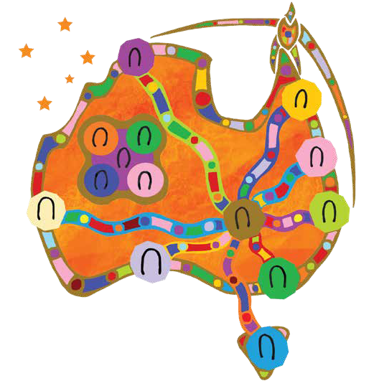
Amanaia o le Atunuu
E aloa'ia e le Malo o Ausetalia tagata Aboriginal ma Torres Strait Islander i Ausetalia atoa ma lo latou sootaga faifai pea i eleele, vai, aganuu ma komiuniti. Matou te tuuina atu le matou amanaia i le Aumatutua uma ua folau i le lagi ma e o loo iai i le taimi nei.

Lapataiga i mea o i totonu | Ua fautuaina le au faitau Aboriginal ma Torres Strait Islander i lenei pepa e ono i ai ni ata o tagata ua maliliu.

Fesoasoani ma Lagolago
Faamolemole ia nofouta o lenei pepa o lo'o i ai fa'amatalaga e ono mafatia ai le au faitau. E aofia ai faamatalaga e uiga i aafiaga o tagata tausi a Ausetalia ma lu'itau e feagai ma latou. Afai e te mana'omia le lagolago e gafataulimaina ai lagona faigata pe a uma ona e faitauina lenei pepa, o lo'o i ai auaunaga e maua fua e fesoasoani ia te oe.
Carer Gateway
• Telefoni 1800 422 737, Aso Gafua i Aso Faraile, 8.a.m. i le 5.p.m. mo fesoasoani ma auaunaga.
• Asiasi ane i le Carer Gateway.
Beyond Blue Support Service
• Telefonile 1300 224 636, 24 itula, 7 aso o le vaiaso pe talanoa i luga o le upega tafailagi 3.p.m. i le 12.a.m. AEST, 7 aso o le vaiaso pe asiasi ane i le Beyond Blue.
Lagolago o Mafatiaga Faasoifuaga
• Tuuina atu le lagolagosua pe afai o lo'o e lagona le lofituina, faigata ona gafataulimaina pe mafaufau e uiga i le pule i le ola.
• Talanoa i se tagata faigaluega lagolagosua o fa'alavelave i le telefoni 13 11 14, 24 itula, 7 aso o le vaiaso.
• Tusitusile 0477 13 11 14 pe talanoa i luga o le upega tafailagi mo lagolagosua, 24/7. Pe asiasi ane i le Lagolago i Mafatiaga Faasoifuaga.

1800RESPECT
• Mo le lagolago pe afai sa e aafia i se sauaga tau feusuaiga poo se sauaga faaleaiga.
• Telefoni le 1800 737 732, 24 itula o le aso, 7 aso o le vaiaso, talanoa i luga o le initaneti 24 itula o le aso, 7 aso o le vaiaso pe asiasi anei le 1800RESPECT.

13YARN
• O le auaunaga a le First Nations e tuuina atu le lagolago puipuia faaleaganuu. Valaau le 13 92 76, 24 itula i le aso, 7 aso o le vaiaso pe asiasi ane le 13YARN.
QLife
• QLife e tu'uina atu e le iloa e seisi le LGBTQIA+ lagolago ma fa'asinomaga e ma maua fua mo tagata i Ausetalia.
• Valaau le 1800 184 527, tatala i le 3.p.m. i le vaeluapo, i aso taitasi pe asiasi ane i le QLife - Lagolago ma Mataupu Faasee.
Lima Tatala Fitafita Ritaea ma Faufautua mo Aiga
• I le avea ai ma tausi ma'i o se tagata sa i le taua, po o se tagata sa i le taua o lo'o tausi ma'i, e mafai ona e fa'afeso'ota'i le Open Arms e su'e ai po o a fesoasoani ma auaunaga o lo'o maua mo oe poo ē pele ia te oe.
• Valaau i le 1800 011 046 pe asiasi ane i le Open Arms - Faufautua a Fitafita Ritaea & Aiga.
eheadspace
• O le eheadspace ose tautua lagolago i luga o le upega tafailagi ma auaunaga fesoasoani i luga o telefoni mo tupulaga talavou i le va ole 12 ma le 25. Avanoa 9am – 1am AEST aso uma.
• Valaau le 1800 650 890 pe asiasi Lagolago i luga ole laiga & telefoni | headspace.

O se Faamatalaga mai le Ausetalia's Carers

Mai le lautele o Ausetalia atoa:
Matou te iloa lelei o le tausiga o se mea taua i le olaga: o le ute o le tatou sootaga.
Matou te fa'amamaluina le tele o ituaiga, fa'apipi'i i totonu o le aiga ma le Atunu'u a Aboriginal ma Torres Strait Islander, fa'atamaoaigaina e tagata o tala'aga eseese ma vaaiga.
O le avea ma se tagata tausima'io le avea lea ma se paaga, se tagata o le aiga, se tuaoi, se uo. O nisi taimi tatou te le manatu ai i tatou o ni tagata tausima'i. O se mea e na ona tatou faia.
Pe ona o le alofa, tu masani po o le manaomia, o le tatou sao e taua i le olaga i aso taitasi.
• • •
Faatasi ai ma le atamai ma le anagata, o tagata tausima'i e fa'aauau ona manuia ai pea Ausetalia.
Ina ia tatou faia pea, e tatau ona amana'ia ma lagolagoina i tatou o ni tagata ta'ito'atasi ma o tatou lava mana'oga, o ē e tali atui mana'oga o isi.
O lenei e aofia ai:
– talavou tausi ma'i, ona o le fefe po o le maasiasi, ua natia ai lo tatou va'aia o tagata o tatou aiga ma isi.
– tausima'i mo taimi umi ua matutua i le mafatia, mafaufau po o ai o le a va'aia e pele ia i tatou.
– tausi ma'i e omia i le va o augatupulaga, e masani ona agai i luma a tatou mafutaga, tupe maua, ma le soifua manuia.
O ia faaletonu e le faapea ona o tatou tagata tausi ma'i ae faapea o tatou o se atunuu.
• • •
Pe a faasoa o tatou tiutetauave, o le mea tatou te iu i ai ma o a tatou komiuniti e tupu.
Matou te sailia le malamalamaaga, lagolagosua ma le amanaia mai le atunu'u mo le a'afiaga o le tausiga, i ona tulaga uma, i o tatou olaga.
Matou te saili eina ia faipaaga ma tagata matou te tausia ma fa'atasi ai ma fa'alapotopotoga e lagolagoina uma i latou ma i matou. Matou te faia lenei Faamatalaga mai le malosi: talisapaia luitau ma taui o le tausiga; i le iloaina o le manaoga mo i tatou ua siitia; talitonu a tausi e tagata Ausetalia le tasi ma le isi, tatou te tupu olaola.

Fa'amatalaga e Faamalamalamaina
O le Fa'amatalaga mai le Ausetalia's Carers o lo'o i luga na faavaeina e se kulupu tausima'i faamoemoeina o loo i ai se vaega osui mai le National Carer Strategy Advisory Committee, ta'ita'ia e Lachlan Rowe. O le tusitala ma le tomai o Kim Huynh na tofia e faatautaia. O faamatalaga taua na maua mai tagata tausi ma'i, tagata latou te tausia, le autusiata, sikola, fa'alapotopotoga talafeagai, ma sui o le mamalu lautele o Ausetalia.

Taiala a le aufaitau
O le pepa o lo'o fa'amaoti ai i vaega e lima:
Vaaiga taulai
Taiala faavae
Faamoe moega
Vaega e ave i ai le aamuamua
Isi laasaga
f

O le tuufaatasia o nei mea e faatulaga ai le vaaiga mo mea o loo manao le Taiala e fai ai ina ia ausia ai, ma pe aisea.
O le Auivi o le a tu'uina atu i fuafuaga fa'atino ma fua fa'atatau i le auivi faataatia o le taunu'uga. O le faiga o le atina'eina o nei fuafuaga fa'atino ma le auivi o taunu'uga o lo'o fa'amatala atu i lalo o 'Laasaga e soso'o ai'.
I le Ta'iala atoa o le a e faitau ai i fa'ata'ita'iga o tausi soifua moni ma upusii mai tausi ma'i na fa'asoa i le taimi o faatinoga o fa'atalanoaga oTa'iala.
Ina ia lagolagoina lou malamalamaga i le faavae ma le atina'eina o le Taiala ma le auala na fa'atalanoaina ai tausi ma'i, e mafai ona e mauaina pepa e lagolago ai i fa'aopoopoga.
E fa'aopopo i ai, e mafai ona e faitau i lipoti o feutagaiga a tagata tausi, ma se lipoti e faavae i molimau e faaaoga e faatonu ai le Auivi i le National Carer Strategy (dss.gov.au) ma le National Carer Strategy | engage.dss.gov.au.

O se taiala puupuu i le gagana
I le pepa atoa lenei, 'tausi ma'i' ma le 'tausi ma'i e le'i totogia' o lo'o fa'aaogaina e pei ona fa'amanino i le Carer Recognition Act 2010 e faapea o se faamalu mo i latou e tuuina atu le tausiga e le totogia, lagolago ma fesoasoani mo se tagata e le atoatoa le malosi o le tino, o se tulaga faafomai, ma'i faalemafaufau po ua vaivai ona ua matua. O tausi ma'i o lo'o maua fesoasoani tau tupe e pei o le Carer Payment ma/po o Carer Allowance o lo'o aofia i totonu o lenei fa'amatalaga. Manatua: o faaupuga 'carer' ma le 'unpaid carer' atonu e le amana'ia, talia pe fa'ailoaina e nisi tagata, e aofia ai tagata o le First Nations ma i latou mai komiuniti fa'ale-aganu'u ma gagana e tele (CALD).
O tausi ma'i aloa'ia ma tagata faigaluega lagolago totogi oi latou ia o lo'o tu'uina atu le tausiga, lagolago ma fesoasoani e pei o se auaunaga totogi, o se vaega o se fa'atulagaina volenitia po o se vaega o a'oa'oga po o le a'oa'oina mo auaunaga tau tausiga totogi. O ia fa'atulagana fa'apitoa tau tausiga e le o fa'atatau mo lenei Ta'iala. O nisi fa'amatalaga e uiga i le lagolago ale Malo o Ausetalia mo le tamaoaiga o le tausiga aloa'ia e mafai ona maua iinei: Tausiga ma lagolago le tamaoaiga – tulaga o ta'aloga | PM&C (pmc.gov.au).

Faamolemole ia maitau o tagata o lo'o faia le tausiga masani o tamaiti i lea aso ma lea aso, po o se matua po o se matua, aiga, matua matutua po o i otonu o le tausiga a matua tausi (lea e leai ni mana'oga fa'aopoopo mo tamaiti ona o le le atoatoa, tulaga faafomai, po o le ma'i mafaufau. soifua maloloina) e le o le taulaiga mo le Taiala. E mafai ona maua le lagolago fa'apitoa mo lenei vaega o tausi ma'i e ala i le fa'afeso'ota'i o le Faufautua o Matua, Foster, ma Kinship Career i le Matagaluega o Social Services i le 1800 245 965. O isi punaoa talafeagai e mafai ona maua i luga o Le upega tafa'ilagi a le Matagaluega o Social Services.

Upu Tomua a le Minisita
O aso uma, e tolu miliona Ausetalia e tausia se tasi i o latou olaga, e pei o se tagata o le aiga, tuaoi po o se uo. Latou te le faia lenei mea mo tupe, ae ona o le alofa, agalelei - po o nisi taimi e tatau ai ma tiute tauave.
O tausi ma'i e le'i totogia e faia se sao tele e le gata i olaga o tagata latou te tausia, ae fa'apea fo'i i le lautele o tagata Ausetalia.
Ua matou iloa, e ui i lea, o le tele o taimi o sao a tagata tausi ma'i e le'i totogia e le amanaiaina, le talisapaiaina pe na o nale malamalama i ai.
O le Albanese Government o loo faia ia mautinoa e suia lenei mea ma ia iloa, fa'atauaina, ma fa'amalosia tagata tausi ma'i i a latou matafaioi faatausi ma'i ma i o latou lava olaga.
Ina ia fesoasoani i lena taumafaiga, faapea o le Minisita mo le Department of Social Services, ou te mitamita e tuuina atu le National Carer Strategy 2024–2034.
O le Taiala na faia faatasi ma tausi ma'i ma maua ai semoemitigama le fa'avae mo tausi ma'i Ausetalia ina ia lagolagoina i itu uma o latou olaga.
O le poto masani a tagata tausi ma'i o le fatu lea o le Taiala. E faitau selau tagata tausi ma'i na fa'asoa mai o latou poto masani i le atina'eina o le Taiala, fa'amatalaina mana'oga o le tausiga: o le alofa, o le tiga ma taimi e ofoina atu.
Ou te fa'afetai i tausi ma'i uma na tu'u mai o latou taimi taua e ta'u mai ai ia i matou lu'itau o lo'o feagai ma o latou aafiaga, o lea, e mafai ai ona tatou galulue faatasi ai agai i luma mo fesoasoani sili atu mo tausi ma'i e le'i totogia.
Na matou maua mai tausi ma'i le mana'omia o auaunaga i le taimi nei i le Commonwealth, Setete ma teritori ina ia fa'afaigofie ai ma sili atu ona mataituina ina ia tu'uina atu le lagolago e faapea ona mana'omia i le taimi sa'o ma le nofoaga sa'o.
Na matou faalogo e uiga i luitau o le faapaleniina o la latou matafaioi faatausi ma'i ma isi vaega o o latou olaga, e pei o galuega po o su'esu'ega. O le fetuutuuna'i o galuega ma pe fa'apefea ona fa'atulagaina fesoasoani tau tupe e pei o Totogi o Tausi ma'i o loo faatulagaina mo tausi ma'i e mafai ona faia ai se suiga tele.
O lenei Ta'iala e ofoina atu le avanoa e fa'alautele ai lenei galuega. O le a tu'uina atu ai se fa'avae mo le fa'atulagaina fa'atasi, atina'e ma le tu'uina atu o se fa'asologa o gaioiga i le isi sefulu tausaga.
O lo'o fa'amatala mai e leTaiala vaega e ave i ai le fa'amuamua e faapea o le a matou taumafai tuusa'o i ai ma kiliva taunu'uga lelei mo tausi ma'i. O le a aga'i i luma ma lagolagoina suiga lelei ina ia mautinoa o lo'o maua e tausi ma'i le lagolagosua sa'o i le taimi sa'o ina ia mafai ai ona fa'apaleni lelei a latou matafaioi faatausi ma'i ma vaega uma o latou olaga.
Mulimuli ane, o lo'o fa'amamafaina e le Taiala e tutusa lava le taua o le soifua manuia o tagata tausi ma'i ma le soifua manuia o i latou latou te tausia. E lemafaitaulia lo latou sao ma o le lagolagoina o lo latou soifua maloloina faifaipea, soifua manuia ma le mafai ona auai i vaega uma a o latou komiuniti e moomia lotatou gauai ma lagolagosua.
Ina ia sii mai le Faamatalaga mai le Ausetalia's Carers, na faavaeina mo lenei Taiala: “Pe a tausia e tagata Ausetalia le tasi ma le isi, tatou te tupu olaola”.


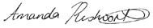
Afioga i le Hon. Amanda Rishworth MP
Minisita mo Social Servicies
Anotusi
O se Faamatalaga mai le Ausetalia's Carers 5
Taiala a le aufaitau 6
O se taiala puupuu i le gagana 6
Upu Tomua a le Minisita 7
Folasaga 9
O ai tagata tausi ma'i ma aisea e taua ai i latou? 10
O le a le mea e fai e le tausi ma'i? 13
O le a le faia i le tausiga? 13
Aisea e taua ai le amanaiaina o tagata tausi ma'i 14
E eseese tagata tausi 16
Aisea tatou te manaomia ai se Taiala 20
O mea na matou faalogo i ai 21
O ai na te kilivainaleTaiala 24
Auivi Faalemalo a Tagata Tausi i luga ole itulau 25
Vaaiga taulai 27
Taiala faavae 28
Faamoemoega 30
Vaega e ave i ai le faamuamua 31
Isi laasaga 38
Gaioiga 39
Mata'ituina, molimau ma iloiloga 39
ATA: Eseesega o tagata tausi ma'i 40
Pepa Fa'apipii 49
Pepa Fa'apipii 1: Aotelega o molimau 49
Pepa Fa'apipii 2: Fa'amatalaga o upu 50
Pepa Fa'apipii 3: Fa'asinomaga 53

Folasaga
I Ausetalia e i aile tolu miliona o tausi ma'i e le'i totogia e tuuina atu le lagolago taua i tagata o aiga, uo ma e pele i aso uma.
E taua le amana'ia o le taua tele o tagata tausi ma'i i totonu o sosaiete ma le sao tele latou te faia i olaga o tagata latou te tausia.
O le National Carer Strategy (le Strategy) o lo'o fa'atulagaina ai le faasinomaga ma leala mo a tatou taumafaiga fa'atasi e una'ia suiga lelei mo tagata tausi ma'i.
O le va'aiga lea a le Taiala mo tagata tausi ma'i:
O se komiuniti Ausetalia e faapea o tausi ma'i uma ua aloaia,
fa'atauaina ma fa'amalosia i lagolagosua uma latou te mana'omia ina ia
auai atoatoa ai i sosaiete ma fa'atino a latou matafaioi faatausi ma'i.
Ealoaia e leTaiala ma amanaia tagata tausi ma'i uma. O le tausiga e masani lava e le o se filifiliga ma e mafai ona tu'uina atu se avega tele, ae maise lava i tausi ma'i laiti. O le Taiala na foafoaina e ala i molimau ma o le a lagolagoina lelei le faia o faaiuga e sili atu i faavae ma polokalame e aafia ai tagata tausi ma'i. O lo'o fa'amatalaina e leTaiala po o fea o le a fa'amuamua ai e le Malo o Ausetalia ana taumafaiga e lagolago ai tausi ma'i ma lo latou soifua manuia.
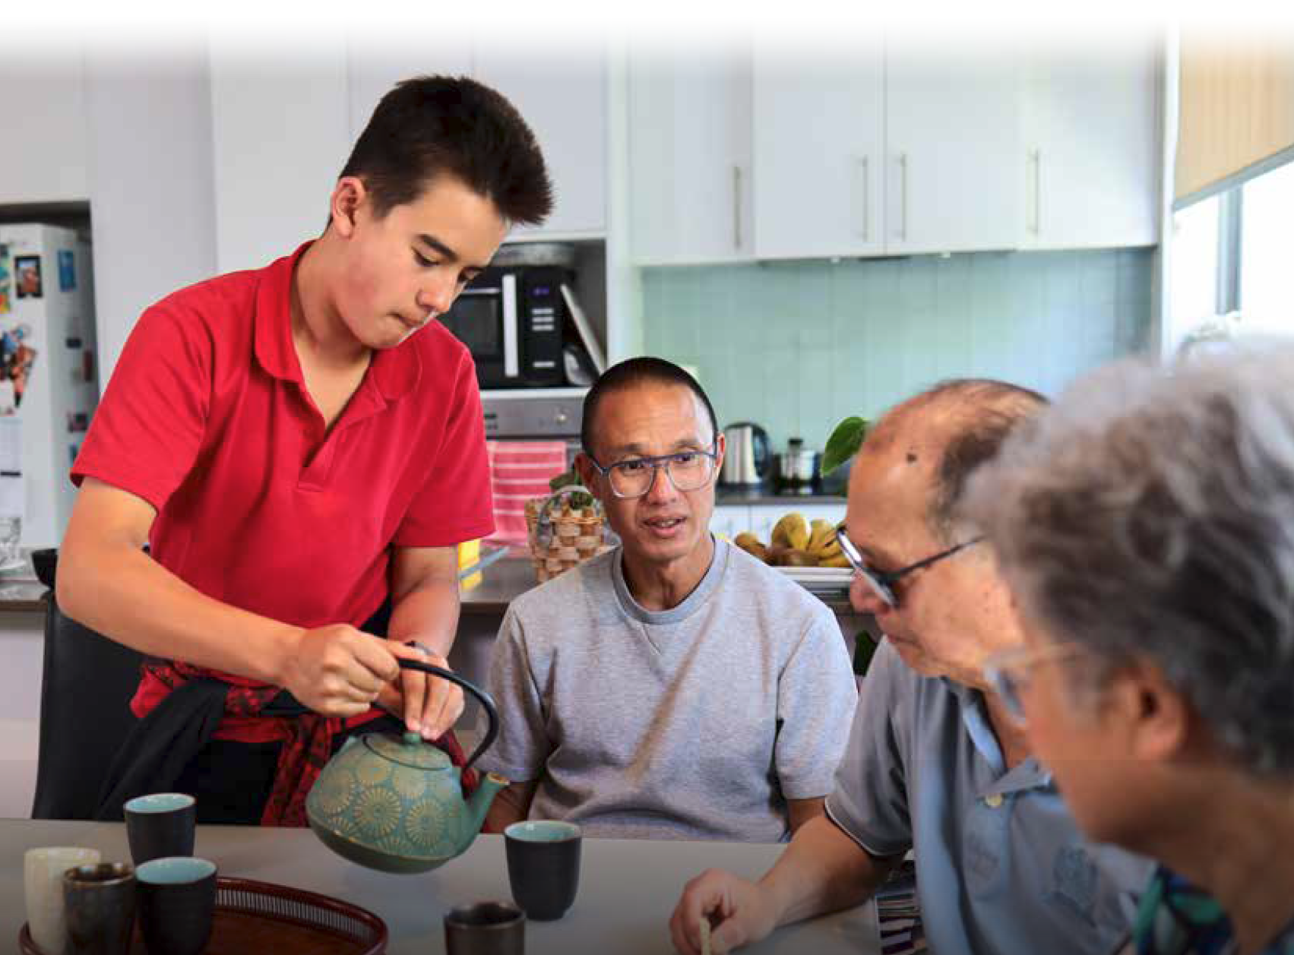
Auivi Faalemalo a Tagata Tausi 9
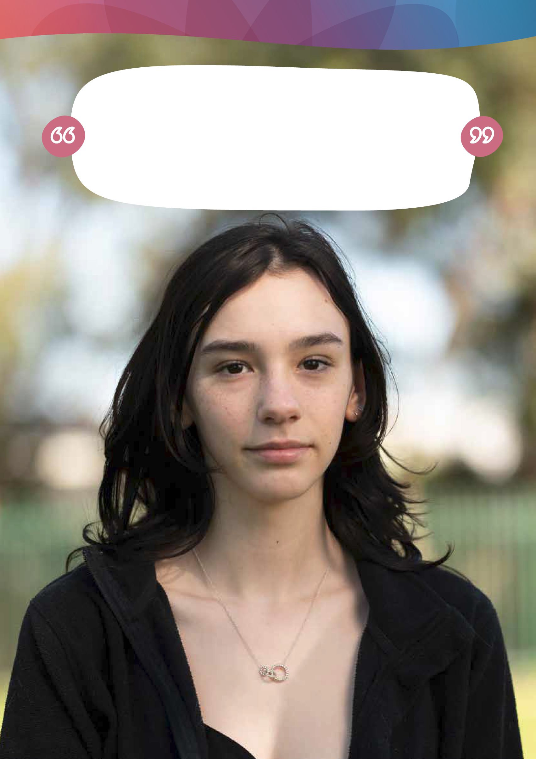
I le na o le 9 tausaga, na avea ai Layla ma tausi ma'i talavou mo lona tina o lo'o mafatia i le tele o ma'i. I le taimi nei ua 17 ona tausaga, o lo'o fa'aauau pea ona tula'i Layla i luga a'e o luitau o se fautua malosi mo tausi ma 'i talavou:
“Ou te matua manao lava ia iloa e tagata le uiga o le tausi ma'i talavou, nai lo le vaai atu i upu ma mafaufau 'E le o a'u lena.'
Ou te mana'o ia iloa lautele le fa'amatalaga."
– Layla, tausi ma'i talavou

O ai tagata tausi ma'i ma aisea e taua ai i latou?
Auivi Faalemalo a Tagata Tausi 10
O le tolu miliona o tagata tausi ma'i e le'i totogia a Ausetalia o lo'o i ai se sao taua i totonu o sosaiete, e tu'uina atu fa'amanuiaga i le va i fafo ma le tamaoaiga i tagata ta'ito'atasi, o latou aiga ma le mamalu lautele i le komiuniti Latou te faia se sao taua i le soifua maloloina ma tausiga fesootai i auala faaletausiga a le atunuu, ofoina atu mea e taua ma sao e le amanaiaina.
E le mafai ona soona ta'ua le taua o tagata tausi ma'i. E ofoina atu e tagata tausi ma'i o latou lava taimi faaletagata lava ia - le agai i luma o galuega, olaga fa'aagafesootai, a'oa'oga ma le saogalemu tau tupe e tausi ai isi. E masani ona a'afia ai le mafaufau ma le tino o le tausi ma'i.
O a latou taumafaiga e fa'atupulaia ai le mamafa o le soifua maloloina ma le tausiga o tagata matutua a'o fa'aleleia le tulaga lelei o le olaga ma le tutoatasi o i latou o loo latou tausia. E le gata i lea, o tomai latou te atiina ae e mafai ona tu'uina atu i le galuega, fa'amaonia le taua o le tamaoaiga o latou sao.
Peita'i, a o fa'asolo ina matutua le faitau aofa'i o Ausetalia, o le aofa'i o tagata Ausetalia o lo'o tu'uina atu le tausiga e le'i totogia e fa'amoemoe e fa'atupula'ia tele, e fa'ailoa mai ai le mana'omia o se faiga fa'apitoa e iloa ma lagolagoina ai a latou taumafaiga. Eala i le fa'ailoaina, fa'alaua'itele ma le aloaia o tausi ma'i, e inivesi e Ausetalia i le sili atu nai lo tagata ta'ito'atasi - e fa'amalosia ai le malosiaga ma le anagata o le faiga atoa o le soifua maloloina.


54% o
tagata tausi uma o fafine
1.2 miliona tausima'i tulaga muamua (i latou o tuuina atu le tausiga sili atu)
758,000 ua 65 ma matutua atu
391,300 i lalo ifo o le 25 tausaga
76,600 tagata
tausi First Nations
E 2 i le 5 tagata tausi e iai aafiaga tumau o le soifua
3 miliona tausia i Ausetalia
I le 2019 Deloitte Access Economics na fuafua faatatauina le sao o le tausiga e le'i totogiina. O nei fa'atatau o lo'o fa'amatala atu i le lipoti o le Value of Informal Care in 2020.

1/3 TAUSIMA'I TULAGA MUAMUA
>1/2 TAUSIMA'I TULAGA MUAMUA
I LE 2020 O LE TAU E SUIA AI TAUSIGA E LEI TOTOGIA SA
$77.9 piliona
tuuina atu 20+ itula e le'i totogia tausiga i le vaiaso
tuuina atu 40+ itula e le'i totogia tausiga i le vaiaso
O le lipoti foi na faaalia ai o le manaoga mo tausiga faasamasamanoa ua faatulaga e siitia i le 23% i le 2030, peitai o le sapalai o tagata tausi e lē totogiina e faamoemoe e na o le 17% e tupu ai i le vaitaimi tutusa.
O le tausi ma'i o se tagata na te tuuina atu le tausiga e le totogia i se tagata e mana'omia se lagolago fa'aopoopo atonu o se paaga, se tagata o le aiga, uo po o se tuaoi. O le tele o tausi ma'i o fafine. O tausi ma'i e mai vaega uma o le sosaiete, e aofia ai tupulaga talavou ma e o'o lava i tamaiti. E avea tagata ma tagata tausi ma'i i auala eseese. O nisi taimi latou te amata fesoasoani i se tasi i ni auala laiti ma faatupulaia le matafaioi i le aluga o taimi. O isi e i ai se tamaititi na fanau mai e le atoatoa le malosi o le tino e mana'omia se lagolagosua faaopoopo. O nisi taimi e tupu fa'afuase'i, ona o se fa'alavelave po'o se ma'i. O tausi ma'i e mafai ona faapea e so'o se tausaga lava. So'o se tasi e mafai ona avea ma tausi ma'i i so'o se taimi.
O le Survey of Disability, Aging and Carers (SDAC), o lo'o fa'amatala ai tagata tausi ma'i i le tulaga o le lagolago latou te tu'uina atu:
• E fa'avasegaina tausima'i tulaga muamua o tagata ua ta'i 15 tausaga ma luga atu o lo'o tu'uina atu fesoasoani fa'alilolilo i galuega autu o le fe'avea'i, tausiga o le tagata lava ia ma feso'ota'iga. O latou olaga e masani ona matua a'afia i la latou matafaioi faatausi ma'i.
• O tausi ma'i lona lua o lo'o fa'avasegaina o tagata ua ta'i 15 tausaga ma luga atu o lo'o tu'uina atu le tausiga i se tasi o galuega autu, mo le itiiti ifo ma le tasi le itula i le vaiaso, peita'i e le o sili atu le tausiga (fa'apea e le o latou tausi ma'i muamua).
• O isi tausi ma'i o tagata ia o so'o se matua o lo'o tu'uina atu so'o se tausiga fa'alilolilo (fa'atusa e le o i latou o le tausiga muamua ae le o le tausima'i lona lua).
Na maua e le SDAC e faapea i le 2022, o tagata tausi ma'i, o lo'o nonofo i totonu o aiga:

3.4% na fa'amatalaina a latou faiga fa'afeusuaiga o se fa'afeusuaiga a tama i le tama poo le teine i le teine, ituaiga uma e lua po'o ē a fa'aogaina se isi faaupuga e pei o le leai o se fa'afeusuaiga, fa'afeusuaiga ma ituaiga umapo'o tulaga ese (LGBTQIA+)
12.7% na tautala muamua i se gagana ese mai le Igilisi i le fale
24.2% na nonofo i se nofoaga e sili ona leaga le tamaoaiga (ABS, 2022)
29.9% na fananau i fafo

O le a le mea e fai e le tausi ma'i?
O tagata tausi ma'i o se vaega aoga ma le taua o komiuniti a Ausetalia - lagolago, tulai e tautala mo isi ma fa'amalosia tagata latou te tuuina atule tausiga.
O le tausiga e masani lava o lona uiga o le fesoasoani i se tasi i a latou gaoioiga i lea aso ma lea aso. E masani lava, o lo'o tu'uina atu le tausiga fa'aletino ma le tagata lava ia e pei o le ta'ele, laei, faleuila, fafaga ma le lagolagoina e fe'avea'i e pei o le si'ima le tu'uina atu o felauaiga. E mafai foi ona aofia ai le fesoasoani i tagata e mauaina le tausiga e pulea a latou mataupu, e pei o le: faatulagaina ma le auai i tofiga ma gaoioiga lautele, fesoasoani i teugatupe ma mea tau tupe, ma le taulimaina o tulaga e tutupu le ma'alofia ma faalavelave faafuasei. E ono aofia ai fo'i galuega e pei o le tausiga o manu'a po o le pule faatonutonu o fuala'au. O le mea taua, e masani ona aofia ai le tu'uina atu o le lagolago taua fa'alogona ma agafesootai.
E tu'uina atu e tausi ma'i le lagolago e fa'aopoopo i, ma e masani ona suitulaga i, lagolago totogi. E masani ona latou aafia i le malupuipuia, fa'amaopoopoina ma le va'aia o le tu'uina atu o fesoasoani totogi. E masani ona umia e tagata tausi ma'i tala'aga taua ma le malamalama e uiga i tulaga ma aafiaga o tagata latou te tausia, e mafai ona taua ia i latou o lo'o tu'uina atu fesoasoani totogi. I le tele o tulaga, o sao o tausi ma'i i le fa'asalalauina o nei fa'amatalaga e mafai ona taua tele e fa'amautinoa ai le tausiga fa'alesoifua maloloina talafeagai, togafitiga, ma le lagolago.
O le tauaveina o se matafaioi tausi o se tautinoga taua ma aoga lea e masani ona faia i le tulaga o le faatapulaaina o isi filifiliga.

O le a le faia i le tausiga?
E tulaga ese uma tulaga o tausiga. O mafutaga tausi ma'i e mafai ona umi - e pei o le tausiga o se tagata e le atoatoa le mafaufau po o le tino, ma'i tumau o le mafaufau; po o taimi pu'upu'u - e pei o le tausiga o se tagata o lo'o a'afia i se ma'i po'o se manu'a po o le mana'omia o le tausiga i le i'uga o le olaga. E mafai fo'i ona fa'asolo fa'atasi - e pei o le tausiga o se tagata e i ai fa'ailoga tiga fa'asolosolo o se ma'i tumau, po o le ma'i o le mafaufau.
E mafai ona aofia ai tagata e le atoatoa le malosi o le tino, o tagata e maua i se ma'i tumau, ma'i tigaina, tagata matutua po o tagata o lo'o maua i le ma'i o le mafaufau, e aofia ai le ava malosi ma isi vaisu.
E eseese sootaga tau tausiga e tusa ai ma mana'oga o le tagata o lo'o tausia, ma mana'oga ta'ito'atasi o le tausi ma'i ma suiga o tulaga. Atonu e tele so'otaga o tausiga e saofagā i le lagolago a se tagata. E mafai e tagata o le aiga ona tu'uina atu fesoasoani eseese pe fefa'asoaa'i tiute mo le soifua manuia o se tagata o lo'o latou tausia. I isi tulaga, atonu e to'atasi le tausi ma'i e fa'atautaia le matafaioi na o latou.
E tusa ai ma le SDAC, i le 2022 o le 3 e sili atu ona taatele mafua'aga na tu'uina atu e tausi ma'i muamua mo le faia o se matafaioi faatausi ma'i:

se lagona o le aiga matafaioi
(64.7%)
O le tiute faalelagona
(47.4%)
o le mafai e tuuina atu ai le tausiga sili atu nai lo se isi
(46.0%)


O Mariana o se tausi aganu'u ma gagana eseese (CALD) e va'aia lona to'alua, o lo'o maua i le ma'i o ponaivi ma maso o le tino. Na amata ona ia tausia mai le 20 tausaga talu ai:
“Ou te le'i iloa pe faapefea ona avea o a'u e fai ma tausi ma'i.,” o le tala lea a Mariana. “O le uiga o la'u tala, o le a lau mea e fai? O loo i ai lau tama.
E i ai sau tane; Sa ou alofa tele ia te ia. E le o se mea na ou mafaufau i ai,
'O a'u ea o se tausi ma'i?' O a'u o le ava, o a'u o le tina, afai o a'u sa."
– Mariana, tausi ma'i CALD, ua silia ma le 65 tausaga le matua

Aisea e taua ai le amanaiaina o tagata tausi ma'i
Auivi Faalemalo a Tagata Tausi 14
O le tausiga e mafai ona avea ma se tiute e sili ona tauia ae faigata lea e masani ona le vaaia ma le amanaiaina.
O le tausiga e mafai ona aveesea ai se taimi e ese ai mai isi vaega o le olaga o se tausi ma'i. E masani ona mana'omia se tausi ma'i e a'oa'oina ni fa'amatalaga fou e uiga i le ma'i o le tagata poo le ma'i, ma ia maua ni tomai ma malamalama fou e mafai ai ona latou tu'uina atu le lagolago sili ona malamalama mo le tagata latou te tausia. O le tausiga e mana'omia ai le tuuto ma le tumau ai.

“O nisi o taimi, i le avea ai ma se tagata tausi ma'i, e iu ai ina e leiloa ou lava mana'oga, galuega, tupe maua, saogalemu tau tupe, mafutaga ma lou tomai e filifili ai le mea e sa'o mo oe lava, aua o au faaiuga e aafia ai lou alo ma ou tei e faavavau.” – Kerrie, tausi ma'i muamua mo lana tama e i ai manaoga faapitoa
O le tauaveina o se tiute faatausi ma'i e aafia ai le tulaga lelei o le olaga o le tausi ma'i ma le saolotoga e filifili ai. Mo nisi tagata, atonu o lona uiga o le lafoaia o isi gaioiga po'o tiute, e aofia ai galuega po'o avanoa su'esu'e, e mafai ona matua a'afia ai le olaga o le tausi ma'i, faaletino, mafaufau ma tupe. E mafai foi ona faauigaina le fetuutuunai i le faia o galuega i totonu o aiga, fesoasoani i se tasi e faatautaia a latou tausiga ma manaoga lagolago ma isi matafaioi latou te lei masani ona faia muamua. E mafai ona fa'apea mo nisi o tausi ma'i, o le fa'amautinoaina o lo'o fa'amalieina o latou lava mana'oga ma tausisia lo latou soifua manuia e ono faigata. O matafaioi tausi ma'ie mafai ona a'afia ai se aiga atoa, tu'u mafutaga i lalo o le fa'alavelave ma fa'atupu ai mana'oga e le'i fa'ataunu'uina mo isi tagata o le aiga, e pei o nai tei ma paaga. Mo tausi ma'i talavou o le a'afiaga i avanoa umi o le olaga e mana'omia ai le taulaiga faaopoopo.


“Sa ou tausi ma'i mo le 20 tausaga ae ou te le'i iloa o a'u o se tausi ma'i ona sa na ona ou vaai ia te a'u lava o se atalii po o se tane. ' na toso atu a'u e se fomai mai le falemai ma felili mai, "po o a mai a'u?" na amata ai la'u malaga e fa'ailoa ai le upu 'tausi ma'i', ma na ta'ita'ia ai a'u i le sailia o le lagolago, a'oa'oga ma le komiuniti."
– Tausi ma'i e le faalauiloaina
O le sao tau tamaoaiga e faia e tagata tausi ma'i e taua tele ma e lagolagoina le fa'agaioiga lelei o le soifua manuia ma auala e tausi ai tagata matutua. E le gata i lea, o tomai e maua e tausi ma'i e ala i le tausiga e taua tele ma e mafai ona fesuia'i i le aufaigaluega.

E eseese tagata tausi
E atagia mai i tagata tausi ma'i le 'ese'ese o tatou komiuniti, atonu e toetoe lava o so'o se matua, e eseese itupa, e nonofo i nofoaga 'ese'ese, ma e sau mai fa'alapotopotoga eseese fa'ale-aganu'u ma so'o-se tamaoaiga E aofia ai le First Nations People, tagata tausi mai komiuniti eseese fa'ale-aganu'u ma gagana - e aofia ai i latou mai aganu'u eseese, tagata malaga mai atunuu eseese, ma fa'a-ganu'u ma tala'aga faasulufa'i, tagata tausi ma'i i nu'u i tua ma nu'u mamao, tausi ma'i o tagata sa i le taua, tagata tausi ma'i e fa'ailoa mai o sui o le LGBTQIA+ komiuniti, tausi ma'i talavou (i lalo ifo o le 25 tausaga le matutua) ma tagata matutua atu (65 tausaga ma luga atu), (neurodivergent) tagata e tausia tagata e le tutusa mafaufau mai tagata masani.
Ua faailoa mai e le Australian Institute of Family Studies (AIFS, 2024) e faapea o tagata tausi mai First Nations, faaleaganuu ma gagana eseese e tele makomiuniti LGBTQIA+ e faapitoa lava i lalo o le amana'ia ma lalo ifo o le faailoaina i le aoina o faamatalaga.
O nisi tagata e faia le tausiga e lē manatu o latou o ni tagata tausi. O nei tagata tausi 'natia' e ono lē iloa, pe sailia, fesoasoani lagolago. Ua maitauina e le AIFS e faapea 'o fa'amatalaga o lo'o i ai i luga o le tausiga e mafai ona matua'i fa'atauaina le tele o le vaega.'
O lo'o i ai fo'i se va i fa'amaumauga mo tagata e tausia tagata o lo'o a'afia i fa'alavelave matu'ia, e pei o tagata sa i le taua, tagata sulufa'i, ma tagata e tali atu muamua (eg leoleo, foma'i).
E le mafai e tagata tausi ma'i ona fa'ailoaina o ni tagata tausi ma'i mo le tele o mafua'aga, e aofia ai tiute fa'ale-aganu'u po o le fa'ailoga moni po le fa'apipi'i i le matafaioi o le tausiga po o le tagata o lo'o latou tausia, pe ona latou te le'i lagona le upu o lo'o fa'amatala talafeagai ai la latou mafutaga.
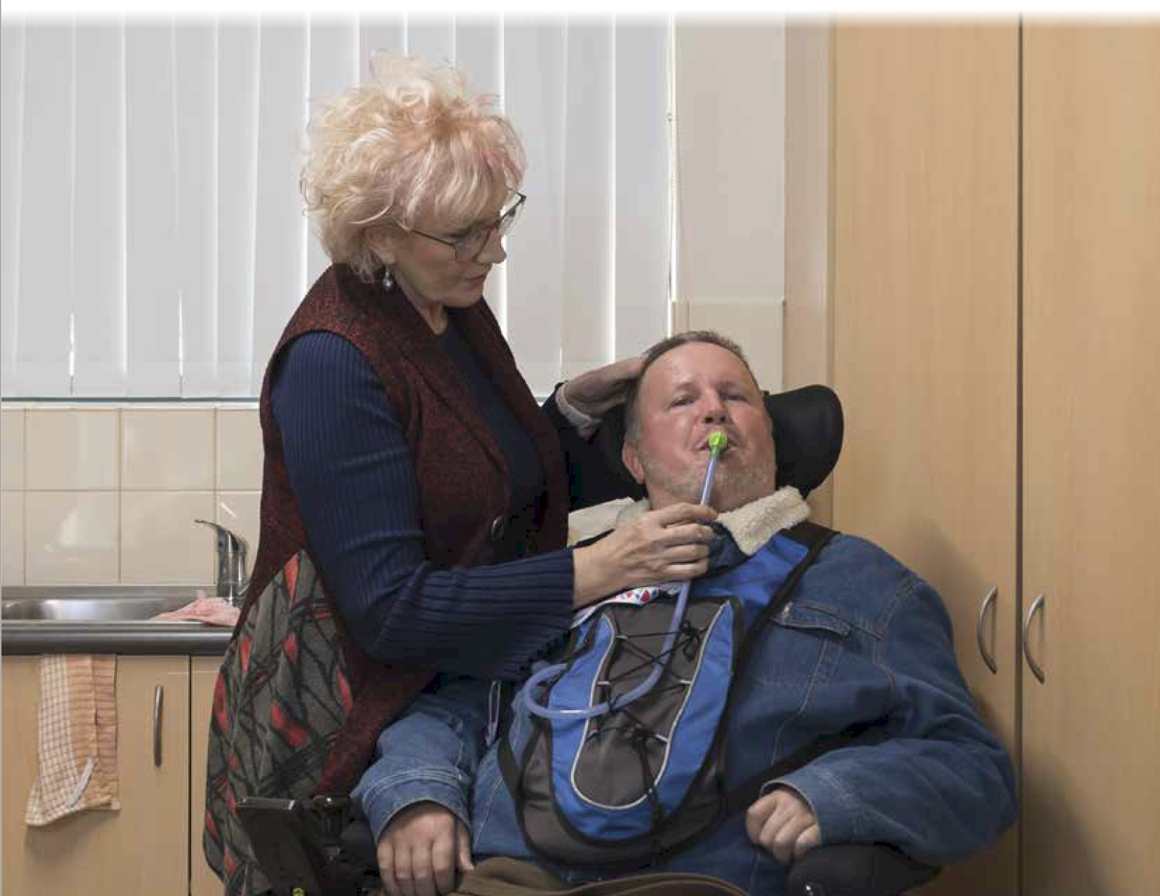
Na avea Nicci ma tausi ma'i a'o talavou ma sa tumau pea i le tausiga i lona olaga matua. E manaomia e ia le tausiga o ia lava ia. O lo'o ia tausia nei lona tama ua matua, o se paaga i le tausiga fa'alesoifua maloloina, o se paaga e le tutusa le mafaufau ma isi tagata (neurodivergence), ma lana tama matua e le mafai ona nofo filemu lelei lemu lelei (utistic).
Auivi Faalemalo a Tagata Tausi 16
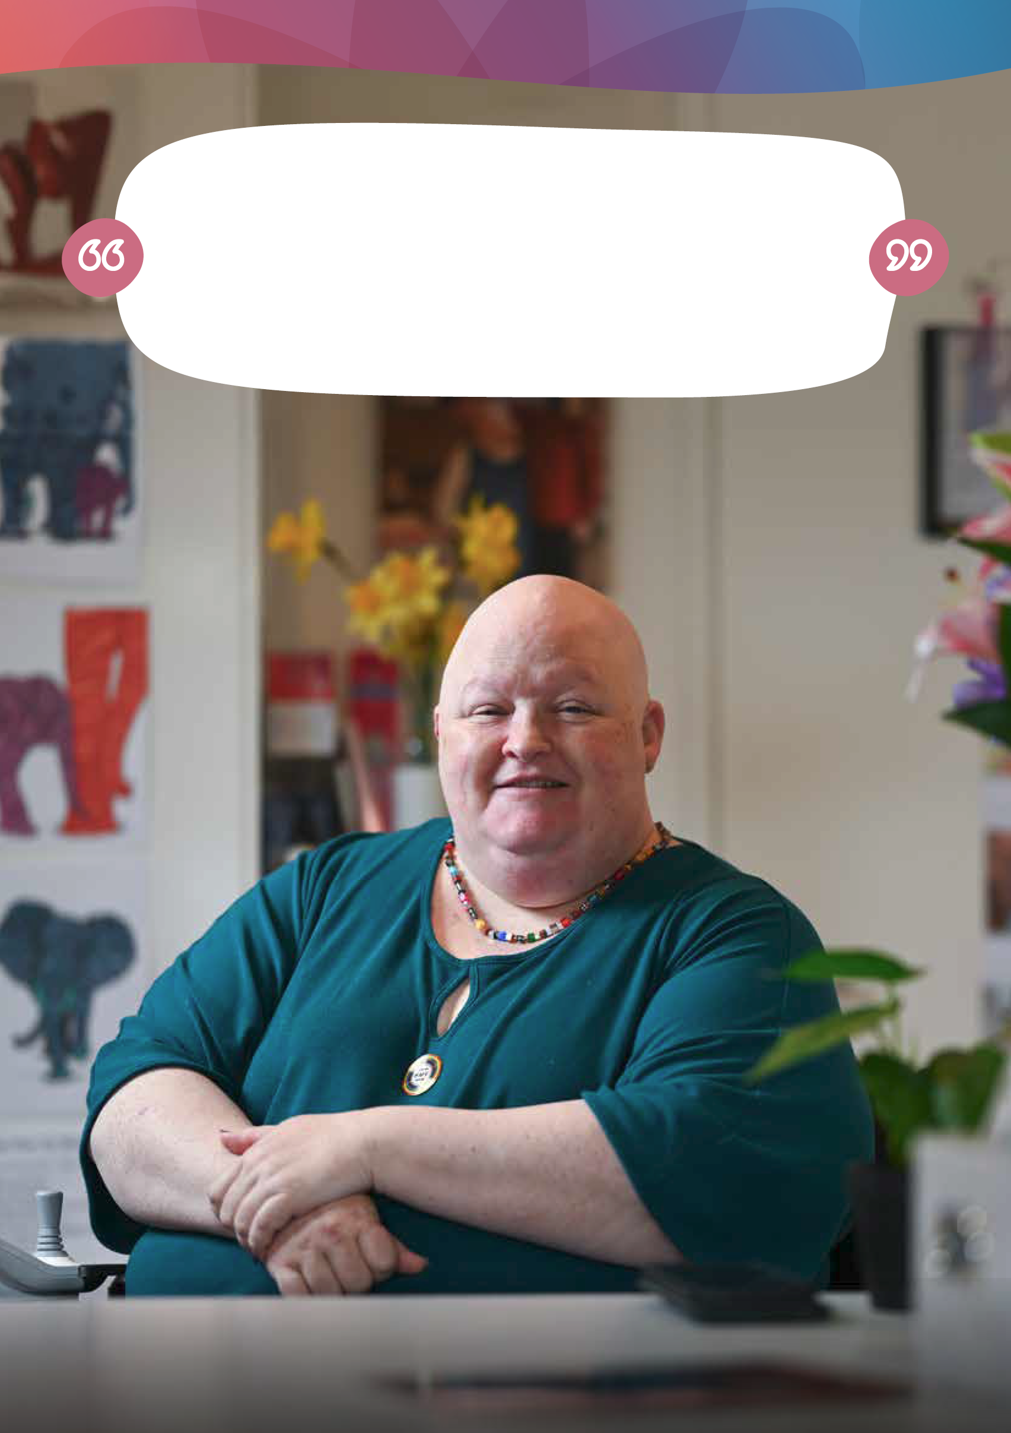
O ia o se sui o le LGBTQIA + komiuniti.
“Na o lou faaauau pea,” o le tala lea a Nicci. “Aua e tatau lava.
Ma e mafai ona mamafa tele mo nisi tagata.”
– Nicci, LGBTQIA+, tausi ma'i e le atoatoa le malosi
Auivi Faalemalo a Tagata Tausi 17
Feso'ota'iga eseese fesoota'i o tagata tausi
E tatau ona amana'ia le va fealoa'i o tausi ma'i. O isi pa pupuni, lu'itau ma le fa'aituau o lo'o feagai ma tausi ma'i ua fa'atupula'ia mo i latou o lo'o i ai fa'asinomaga felavasa'i e pei o tu'ufa'atasiga, aganu'u, tapuaiga, tausaga, fa'afeusuaiga, fa'asinomaga itupa, lē atoatoa le malosi, (neurodivergence) le tutusa le mafaufau ma (socioeconomic) tulaga o le tamaoaiga lautele.

ITUAIGA TAGATANUU
AGANUU
GAGANA
ITUAIGA TAGATA
TAUSAGA
TULAGA ESE LE MAFAUFAU-MAI ISI TAGATA
AAFIAGA TUMAU O LE SOIFUA
TAPUAIGA
FAASINOMAGA TAU FEUSUAIGA
ITUPA
TULAGA TAMAOAIGA TAGATA LAUTELE
MATAFAIOITAUSI

E ui o vaega ta'itasi o lo'o aofia ai le tele o fa'ailoga o fa'asinomaga ma mea na tutupu, e taua le iloa o le tele o tagata e mafai ona auai i le sili atu ma le tasi le komiuniti, o lo'o feagai ma lu'itau tulaga ese e tula'i mai i le fetaulaiga o a latou fa'asinomaga felavasa'i. O lenei su'esu'ega e le gata ina fa'alolotoina ai lo tatou malamalama i a latou malaga felafolafoa'i ae fa'amalamalamaina ai le taua tele o le fa'aaofia i totonu o le tausiga.
O le iloaina o lenei mea e taua tele le fa'aaogaina o se auala fa'afeso'ota'i i faiga fa'avae ma le fofoaina o auaunaga. E aofia ai le atina'eina o alagaoa fa'atasi ma le galulue fa'atasi ma komiuniti uma ina ia mautinoa o lo'o lagona e tausi ma'i eseese le fa'amautuina i itu uma o lo latou fa'asinomaga. Ta'iala e iloa ma aofia ai tausi ma'i eseese e mana'omia ona fa'alauiloa fa'alaua'itele ma avanoa lautele, e fesoasoani ai i tausi ma'i uma ia lagona le mautinoa e mafai ona latou maua fesoasoani e saogalemu le mafaufau, logoina fa'alavelave matuia ma fa'apitoa i mana'oga o le tausi ma'i.

Matou te su'esu'eina atili aafiaga ma lu'itau a tagata tausi ma'i i totonu
Ata: Eseesega o Tausi ma'i.
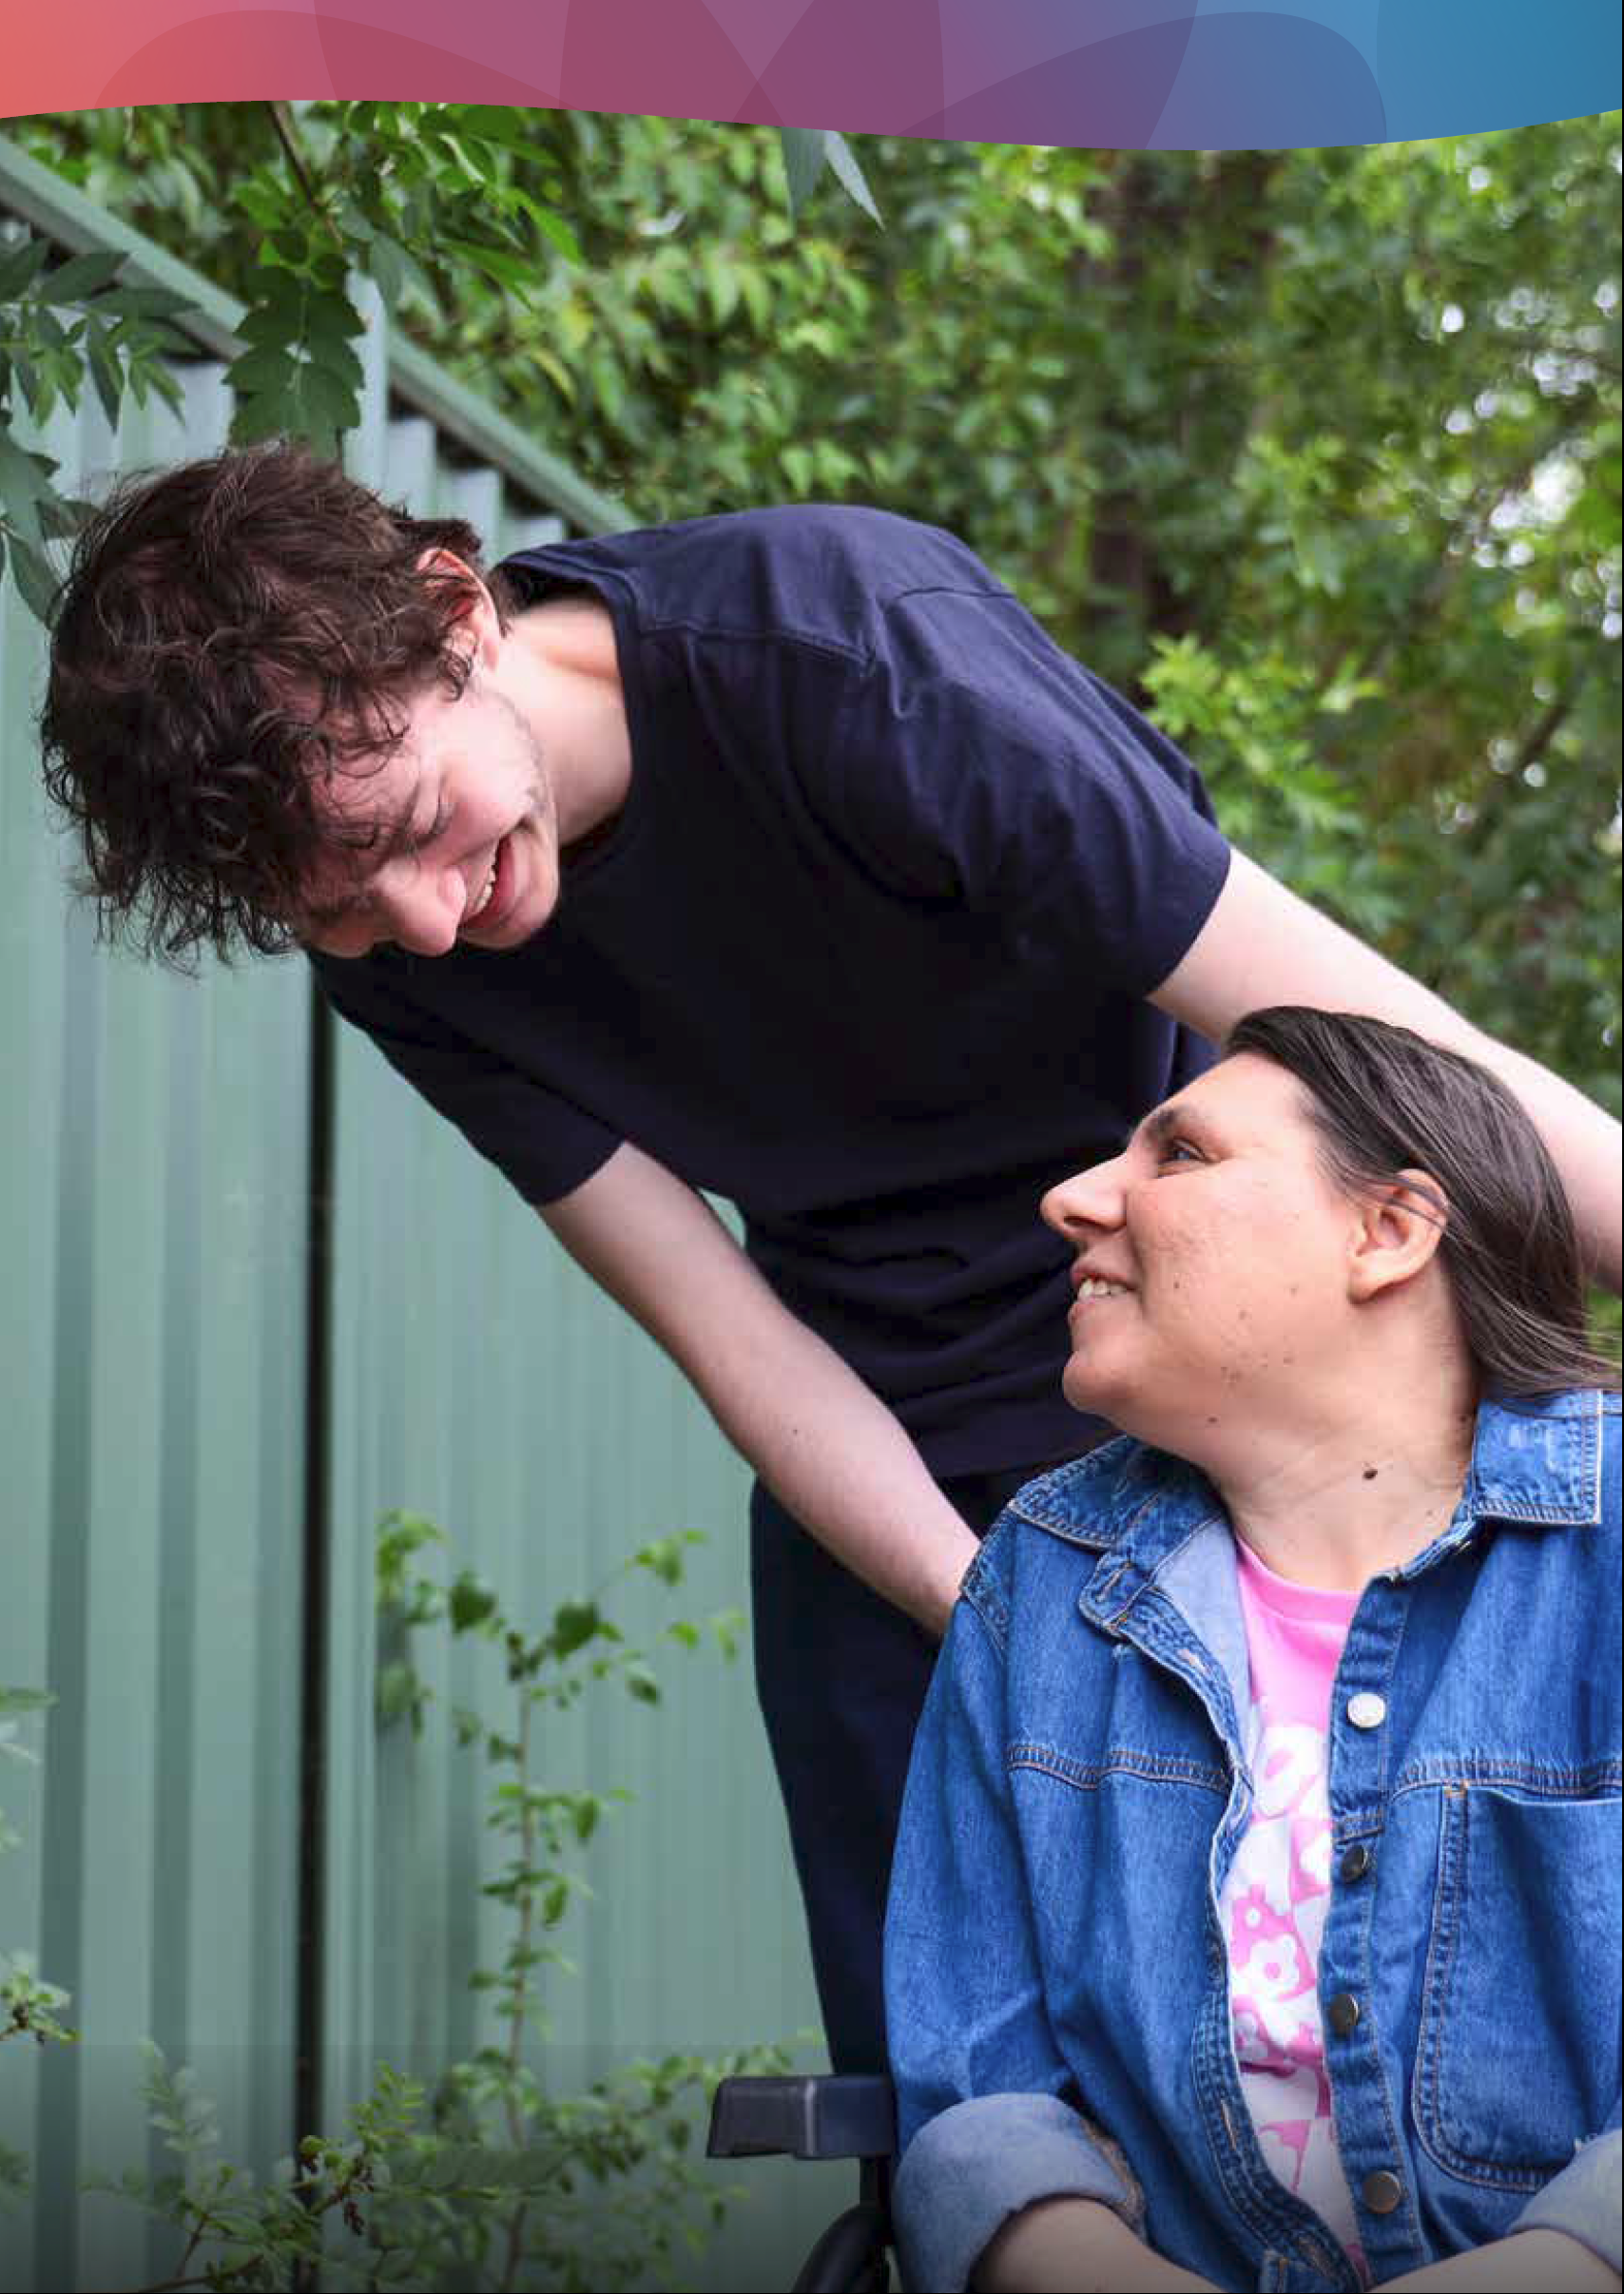
Auivi Faalemalo a Tagata Tausi 19

Aisea tatou te manaomia ai se Taiala
E lagolagoina e Ausetalia i latou e mana'omia le tausiga e ala i auala o lagolagosua e faatupeina e pei o le saogalemu lautele, tausiga o tagata matutua, le National Disability Insurance Scheme (NDIS), le soifua maloloina ma le lagolago a tagata sa i le taua. I le avea ai o se sosaiete, e tatau ona tatou iloa o tagata tausi ma'i e i ai o latou lava mana'oga ma fa'amoemoega, faapea e mana'omia ai foi le lagolago. O le tausiga o se vaega taua ma masani ai o tatou olaga. O le sao o tausi ma'i e le'i totogia e fa'amalosia ai le lelei ma le aoga o nei aula o auaunaga ma maua ai le lagolago fa'aopoopo e mana'omia pe a le mafai e itula fa'atupeina ona fa'amalieina mana'oga o se tagata. O lenei mea e mafai ai e i latou o lo'o i totonu o le matou nu'u o lo'o mana'omia le fesoasoani e ola i ni olaga sili atu ma fa'aleleia lo latou soifua manuia.
Ua ta'u mai e tagata tausi ma'i ia i matou:
• O le maualalo o le silafia o tagata lautele e uiga i tagata tausi ma'i, ma le uiga o le tausiga (e aofia ai le soifua maloloina ma le au fa'apolofesa fa'alesoifua maloloina so'o), e saofagā i le leai o se fa'amatalaga i totonu o le nu'u, ma le maualalo o le fa'ailoaina o le tagata lava ia e tausi ma'i, o ia mea uma e mafai ona mafua ai le tuai i totonu. mauaina le lagolago po'o le le sailia o se fesoasoani se'ia o'o i se taimi o fa'alavelave.
• O lagolago ma au'aunaga e mafai ona faigata ona maua ma fa'atautaia ma atonu e le aoga pe fetaui mo le fa'amoemoe.
• O le matafaioi tausi e aafia ai le soifua maloloina, saogalemu ma le saogalemu tau tupe. E mafai ona a'afia le soifua manuia o le tino ma le mafaufau, ma mo nisi o tausi ma'i, e o'o atu i le tulaga o le 'pusu'.
• O tagata tausi ma'i o matua o se tamaititi po o se tagata matua e i ai mana'oga fa'aopoopo na latou fa'asoa faapea mai o a'afiaga o la latou matafaioi tausi ma'i ua masani lava i le olaga atoa.
• O nisi o tausi ma'i talavou o lo'o tu'uina atu le tele o le tausiga, e a'afia ai a latou a'oa'oga, auai i agafesootai, soifua manuia o le tino ma le mafaufau.
• O le le lava o le aufaigaluega a le vaega o tausiga, manaomia le a'oa'oina, ma faafitauli o le taofia e i ai se aafiaga i tagata e le'i totogia.
O le National Career Strategy talu ai na fa'alauiloaina i le 2011 ma nofo i autafa o le National Disability Strategy 2010-2020 ma, fa'atasi ma le Carer Recognition Act 2010, na avea ma vaega o le Australian Govrnment's National Carer Recognition Framework. O le Ta'iala 2011 na suia i le 2015 e ala i le amatalia o le Intergrated Plan for Carer Support Services (ua ta'ua o le Carer Gateway).
Talu mai le faamatuuina o le Taiala talu ai, sa i ai ni suiga taua i faiga o auaunaga tetele e saunia mo tagata o lo'o i ai mana'oga lagolago e aofia ai le fa'auluina o le NDIS, Ausetalia's Disability Strategy 2021–2031 (ADS), le Disability Royal Commission ma le toe fuataina le tausiga o tagata matutua e mulimulitaia le Aged Care Royal Commission. O le siitia o le taula'i i fuafuaga e ogatotonu ai tagata ma le faasoa atu o auaunaga o loo suia ai auala e fesootai ai auaunaga lagolago aloaia ma tagata e faaaogaina latou auaunaga, faatasi ma latou aiga, uo ma tagata tausi. O lea ua a'afia ai tagata tausi ma'i o lo'o lagolagoina le tagata latou te tausia ina ia maua auaunaga ma auala o loo fai ai.
Na tu'uina atu e le Minisita mo Social Services se su'esu'ega i le aloa'ia o tausi ma'i e le'i totogia i le Representatives Standing Committeea le on Social Policy and Legal affairs (le Komiti) i le aso 13 Iuni 2023. Ia Mati 2024, na faataatia ai e le Komiti lana lipoti ua faaulutalaina Fa'ailoa, fa'atauaina ma lagolagoina tausi ma'i e le'i totogia - Palemene o Ausetalia (aph.gov.au). Sa suesue e le Komiti lu'itau e feagai ma tagata tausi lē totogia ma ni filifiliga mo se suiga. O le lipoti o lo'o i ai fautuaga e 22 e aofia ai se mana'oga mo le fa'alauteleina o le taula'i i vaega toalaiti, e aofia ai, ae le fa'atapula'a i, tausima'i a le First Nations, tausi ma'i eseese fa'aleaganu'u ma gagana ma tausi ma'i talavou. O le lipoti, e aofia ai ana fa'amaumauga autu ma fa'amaoniga, ma ana fautuaga na iloiloina o se vaega o le atina'eina o lenei Ta'iala.

O lenei Taiala e maua ai le avanoa e toe iloilo ai le auala o lo'o matou lagolagoina ai tausi ma'i, mea o lo'o aoga ma mea tatou te mana'omia e lagolago atili ai tausi ma'i, i le taimi nei ma le lumana'i.
E ala i le fa'atupuina o se komiuniti e fa'amauina le soifua maloloina o le mafaufau, fa'atumauina tupe ma auaunaga lelei, e le gata o lo'o teu fa'afaigaluega e Ausetalia le lumana'i o ana tausi ma'i ae fa'apea fo'i i le malosi ma le faatumauina o le atunu'u. Fa'atasi ai, e mafai ona tatou fausia se lumana'i malamalama, sili atu ona aofia ai le lumanai, lea e aloa'ia ma lagolagoina ai tulaga faatausi ma'i uma.

O mea na matou faalogo i ai
Ina ua talanoa i tausi ma'i, sa matou faalogo i le tele o vaaiga i le matafaioi tausi ma'i ma le auala o loo galulue ai fesoasoani ma auaunaga taamilo i Ausetalia.
Na matou faalogo faapea o le faailoaina ma le amanaiaina o tagata tausi ma'i e taua tele:
• E maualalo le tulaga o le silafia e le komiuniti e uiga i tagata tausi ma'i, ma le uiga o le tausiga. E saofagā lea i le leai o se fa'ailoaga o tagata i matafaioi tausi ma'i, ma le leai o se fa'ailoaga i totonu o komiuniti (aemaise lava i a'oga, a'oa'oina ma tulaga faigaluega).
• E tatau ona fa'atauaina ma aloaia le tomai o tagata tausi ma'i e le tausiga fa'alesoifua maloloina ma isi polofesa, e aofia ai i latou e tuuina atu auaunaga.
• E mana'omia le amana'ia o a'afiaga o le matafaioi tausi ma'i i se tagata tausi ma'i.
E tauivi tagata tausi ma'i ina ia maua fesoasoani latou te mana'omia:
• E tatau ona iloa e tagata tausi ma'i pe fa'afefea ma le mea e maua ai fa'amatalaga ma ina ia maua ai auaunaga. Latou te mana'omia le mauaina o fa'amatalaga i le amataga o a latou tiute ina ia atina'eina ai le malamalama, ma maua fesoasoani mo i latou uma ma le tagata latou te tausia. E mana'omia le fa'aleleia atili o le fa'alauiloaina o 'au'aunaga ma lagolago mo tausi ma'i e pei le Carer Gateway o manaomia ina ia faaleleia.
• O le malamalama ma le fa'atautaia o faiga eseese e tatau ona maua e tausi ma'i e alu le taimi ma lavelave.
Na ta'u mai e tagata tausi ma'i ia i matou aafiaga o le tausiga i lo latou soifua manuia:
• E o'o i tagata tausi ma'i lagona popole, popolevale, fa'anoanoa ma le vaivai o le alofa. E telē le aafiaga o le tausiga i le soifua manuia o le mafaufau atoa.
• E maua e tausi ma'i le maualalo o le soifua manuia o le tino, e masani ona fa'amuamua le tagata latou te tausia nai lo latou lava fa'afitauli fa'alesoifua maloloina po o le faia o taimi mo fa'amalositino.
• E mafai ona i ai ni lu'itau tetele i le mauaina o se malologa, e masani lava ona o le utiuti o avanoa, nofoaga fa'afanua ma pa pupuni fa'aleaganu'u. O lu'itau i le mauaina o se malologa talafeagai e taatele, eseese ma lavelave. O malologa a le tausi ma'i e mana'omia e fa'afetaui ai mana'oga o le tausi ma'i ma le tagata o loo tausia. E fa'afaigata ai tuutuuga, e pei o le mana'oga e feso'ota'i i le malologa o lo'o avanoa i le tausi ma'i, tete'e o le tagata e mauaina le tausiga ma le gafatia o au'aunaga e sui ai le tausiga ina ia ausia mana'oga maualuluga po o mana'oga fa'aleaganu'u o le tagata e mauaina. E le fesoasoani lea i le fesuisuia'i o le malamalamaga po o le a le auaunaga malolo e ono aafia ai mo vaega eseese o tausi ma'i.

E eseese tagata tausi ma'i ma e aofia uma ai tausaga, talaaga ma aganuu, peita'i, matou te iloa faapea e le o taimi uma e amana'ia ai le eseesega o tausi ma'i:
• O auunaga e mana'omia le saogalemu fa'ale-aganu'u ma fa'ailoa mo tagata tausi ma'i e mafai ona maua ma ia lagolagoina lelei.
• E mana'omia e auaunaga ona iloa le 'ese'ese o tagata tausi ma'i ma pe fa'apefea ona a'afia ai i latou i a latou matafaioi tausi ma'i.
O le tu'uina atu o le tausiga e mafai ona i ai se aafiaga tau tupe mo le olaga atoa i le tausi ma'i. Na fa'ailoa mai e tausi ma'i latou te mana'omia se fesoasoani e fa'aleleia ai lo latou agava'a ma puipuia lo latou lumana'i. O lenei e aofia ai:
• Lagolagoina ina ia maua ai pe atiina ae le poto ma tomai fa'atino e tausia ai o latou lava soifua manuia faaletino, mafaufau, lagona ma manuia tau tupe.
• Mo i latou e tausi ma'i e mana'omia ina ia, lagolagoina e ina ia auai pe toe ulufale i legaluega, a'oa'oga ma/po o le a'oa'oina i se auala e fa'afetaui ai a latou matafaioi tau le tausiga.
O lo'o i ai nisi fa'amatalaga i le faagasologa o fa'atalanoaga ma le aotelega o fa'amaoniga i Pepa Fa'apipii 1.
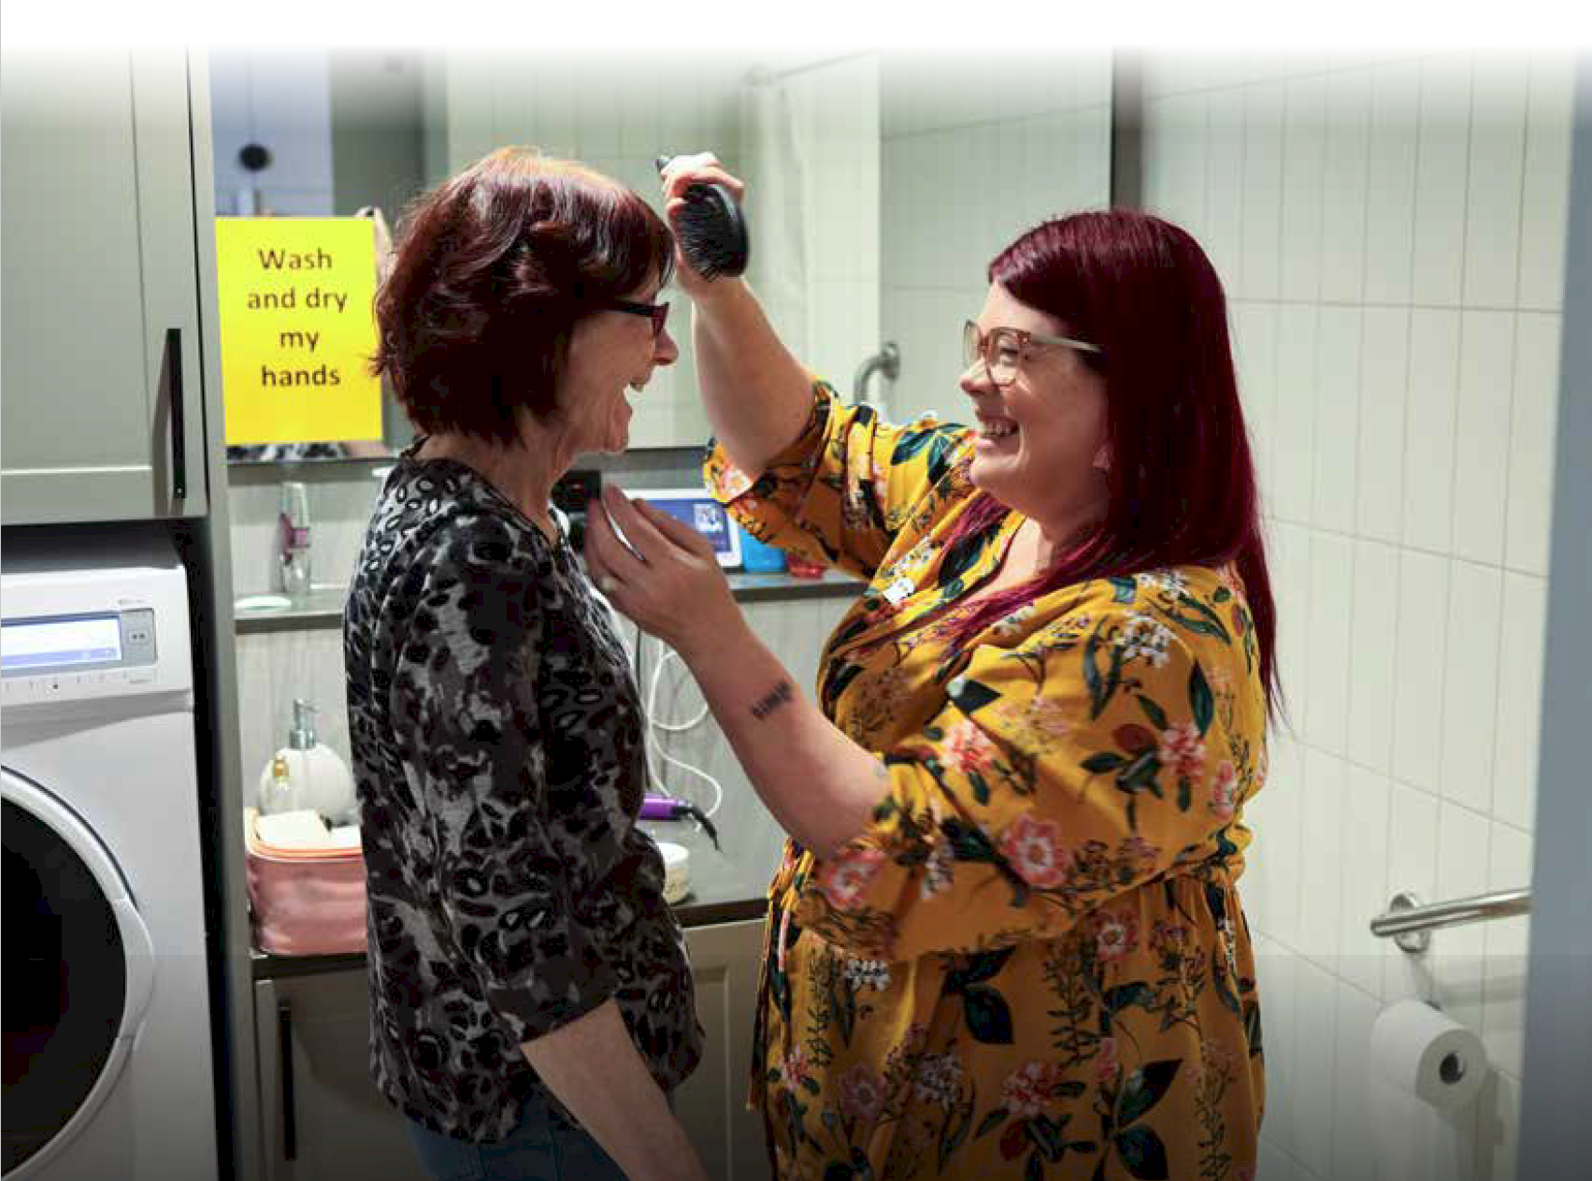
Auivi Faalemalo a Tagata Tausi 22
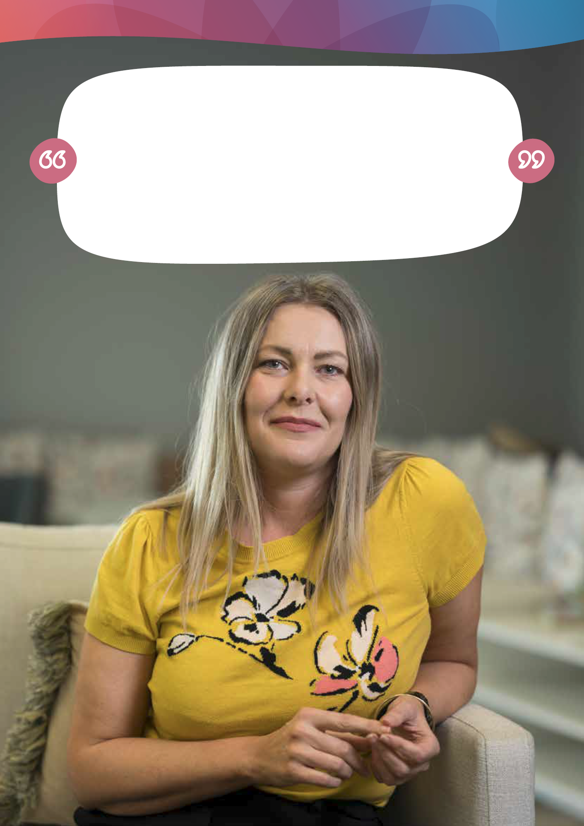
O le matafaioi tausi ma'i a Diana na fa'atupula'ia ma avea ma vaega tutotonu o lona fa'asinomaga, ma a'afia ai lana galuega ma naunaugataiga faaletino.
"E te fa'agata sina vaega o oe lava e tautua le matafaioi"
E talitonu Diana o le lumana'i o le tausiga e fa'alagolago i le fa'aaogaina o tomai taua faatausi ma'i.
"Afai e mafai ona tatou amanaia lena mea ma maua lena malamalama, e mafai ona tatou fa'asalalauina. E le gata ina fausia ai lo tatou gafatia— ae fausia ai le gafatia i luga o le laupapa.” - Diana, tausi ma'i o lana tama ma'i
Auivi Faalemalo a Tagata Tausi 23

O ai na te kilivainaleTaiala
E le o va'aia e tausi ma'i a latou matafaioi e ala i se va'aiga o lo'o tu'uina atu e le lala sooupu a le malo se auaunaga ma e le tatau fo'i i le Malo o Ausetalia. O le Ta'iala o le a fa'atupuina se faiga fa'amaopoopo i le Malo o le Taupulega, e lagolago atoa ai tagata tausi ma'i. Ina ia mautinoa le fa'ataunu'uina o le va'ai mamao o le Taiala, o le a taumafai le Commonwealth ina ia galulue fa'atasi ma le setete ma le malo teritori o lo'o tutusa le matafaioi mo le tu'uina atu o auaunaga e fa'alagolago i ai tagata tausi ma'i.


"E tele filifiliga e mafai ona tuu fa'atasi e fesoasoani, ae o le mea o lo'o misi o le kelu e aumai uma ai mo lena tagata" – Tausi ma'i e le ta'ua
O suiga e tinou ai mo tagata tausi ma'i, ma le fa'aleleia o taunu'uga, o se matafaioi fa'atasi lea i le Malo o Ausetalia, a tatou paaga tausi ma'i lagolago ma vaega uma o le malo. E aofia ai le galulue fa'atasi e talepe fa'alava i le va o ofisa eseese o le soifua maloloina ma le tausiga a le malo e fa'atalanoaina le toe fa'aluaina o faiga ma le faagasologa e fa'amalosia ai tagata tausi ma'i e fa'atautaia ai ma i luga o le tele o auala o faiga.
O fa'atalanoaga ma isi sao i le atina'eina o le Ta'iala e fa'ailoa mai ai le mana'oga ina ia sili atu le felagolagoma'i ma fa'amaopoopo taumafaiga, ia inivesi fa'afaigaluega, ma galue lelei e ausia la tatou va'ai mamao mo tagata tausi ma'i.


"Ou te lagona e pei o se fe'e e fa'atautaia le tele o fa'alapotopotoga eseese po'o tagata i totonu o le fa'alapotopotoga e tasi ” – Tausi ma'i e le ta'ua igoa

O nisi fa'amatalaga i la'asaga o lo'o soso'o mai i le tu'uina atu o suiga mo tagata tausi ma'i o lo'o maua i 'Laasaga e sosoo ai' vaega o lenei Taiala.
Maliega a le Atunu'u ina ia Latalata le Va
O lu'itau autu o lo'o fa'amatala atu i luga e mafai ona matua fa'ailoa mo tagata tausi mai komiuniti Aboriginal ma Torres Strait Islander. O le fa'atalanoaina o iuga fa'amuamua o taunu'uga o le National Care Strategy o le a ta'ita'ia e suiga fa'amuamua o le Maliega a le Atunu'u ina ia Latalata le Va. E lagolagoina e le Taiala talanoaga moni ma faiga faapaaga i le va o sui o le First Nations ma le Malo o Ausetalia ina ia mautinoa o le Taiala e unaia ai suiga lelei ina ia faaleleia atili ai olaga o tagata tausi ma'i a le First Nations i le atunuu atoa. E lagolagoina e le Auivi le tautinoga e faatupuina le tu'uina atu o ‘au'aunaga e ala i Fa'alapotopotoga Fa'atonu a Tagata Apoliki (Aboriginal Community Controlled Organisations, ACCOs).
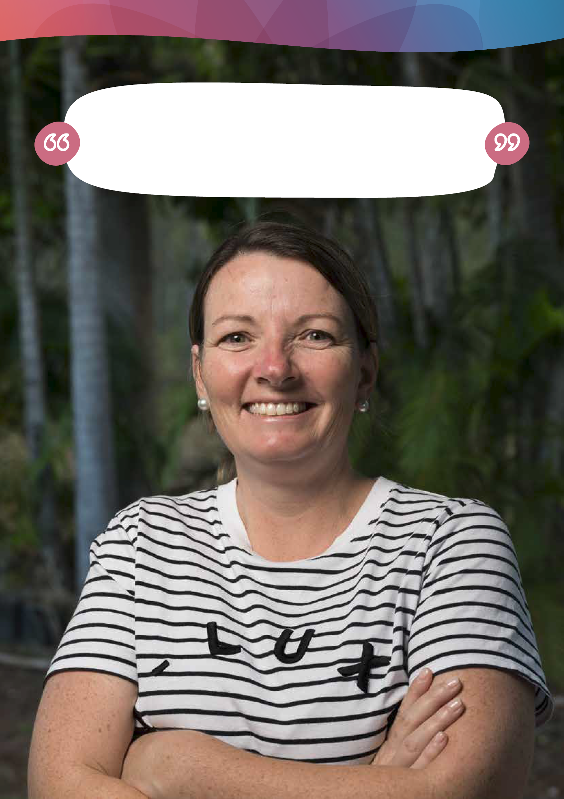
O le nofo i se nofoaga mamao e i ai ona lava mea e fa'alavelave ai:
"O le fa'atapula'aina o avanoa i auaunaga ma tausiga taua, o le lu'itau o le mauaina o a'oga talafeagai ma foma'i fa'apitoa fa'alesoifua maloloina – e fa'afaigata ai le galuega fai a tausi ma'i"
– Cat, o loo tausi ma'i i lana tama i se nofoaga mamao

Auivi Faalemalo a Tagata Tausi i luga ole itulau
Auivi Faalemalo a Tagata Tausi 25
Vaaiga taulai
O se komiuniti Ausetalia e amanaia uma tausi ma'i, fa'atauaina ma fa'amalosia i le lagolagosua latou te mana'omia ina ia auai atoatoa ai i sosaiete ma fa'atino a latou matafaioi faatausi ma'i.
Taiala faavae
O tuutuuga na faavae fa'atasi o le a ta'ita'ia ai le galulue faatasi ma le kilivaina o faiga fa'avae e aafia ai tausi ma'i, polokalame ma fa'amuamua a faalapotopotoga a le Malo o Ausetalia.
• Ogatotonu-Tagata Tausi: O le poto masani a tagata tausi ma'i o le a aofia i totonu o le mamanu fa'atasi ma le galulue faatasi o fa'avae, lagolago ma auaunaga mo tagata tausi ma'i. O le a aofia ai le aafiaga o le soifuaga masani o tagata tausi i le faiga o iloiloga.
• Fa'amatalaga-faamaonia: Faiga fa'avae, lagolago ma 'au'aunaga o le a fa'ailoaina e ala i fa'amaoniga, ma o le a fa'aogaina mea fou e fo'ia ai lu'itau o lo'o feagai ma tausi ma'i.
• Avanoa maua, avanoa tutusa ma avanoa auai: O tuutuuga a tausi ma'i, lagolago ma auaunaga o le a aofia ma fa'atulagaina e tali atu ai i mana'oga o tausi ma'i, i la'asaga uma o le tausiga, iloa lelei le tele 'o tagata tausi ma'i, ma le taua o le aganu'u ma le saogalemu o le mafaufau.
• Faalapotopotoga lagolago: O le faatulagaina o tuutuuga, lagolago ma auaunaga mo tagata tausi ma'i o le a mafai ai ona fai filifiliga e talafeagai mo i latou.
• Manino ma mafai ona tali atu: O matagaluega a le malo feterale o le a tali atu i le tu’uina atu o le Auivi ma e
manino i a latou fa’agasologa ina ia iloa lelei ma fa’atauaina tagata tausi.
Faamoemoega
O fa'amoemoega o taunu'uga tatou te manana'o ina ia 'ausia mo tagata tausi ma'i.
• O tausi ma'i ua fa'ailoaina, aloa'ia, amanaia ma fa'atauaina.
• E fa'amalosia e tausi ma'i ina ia maua ni olaga fa'amalieina a'o auai i le fa'atinoga o a latou matafaioi faatausi ma'i.
• O tausi ma'i o loo lagolagoina le soifua maloloina faaletino ma le mafaufau, saogalemu, soifua manuia ma le puipuiga tau tupe.
Vaega e ave i ai le faamuamua
O nofoaga e ave i ai le fa'amuamua o mea ia o le a tatou tuusa'o i ai taumafaiga ina ia ausia ai moemitiga ma manulauti a le Taiala. E le o faanumeraina vaega o taunuuga i le faasologa o le taua. Ua faanumeraina mo le fa'afaigofie o le fa'agasologa.
1. O le Malo, komiuniti ma auaunaga e tagatagai i ai ma faataua tausi ma'i, amanaia lo latou tomai ma le sao, ma fa'avae se si'osi'omaga faapea e mafai ai e tausi ma'i ona faailoa mai i se taimi vave lava.
2. E mafai e tausi ma'i ona maua lagolagosua, auaunaga ma polokalame i le taimi sa'o, nofoaga sa'o ma i le auala sa'o.
3. Ia mautinoa e mafai e tagata tausi ma'i ona atia'e le poto ma tomai pe a mana'omia ina ia fa'atino atoatoa ai la latou matafaioi faatausi ma'i.
4. E mafai e tausi ma'i ona maua ma auai i galuega ma a'oa'oga po o le a'oa'oina, e aofia ai le fa'aleleia atili o lo latou soifua manuia tau tupe.
5. E maua e tagata tausi fesoasoani e puipuia ai lo latou soifua manuia faalemafaufau, faaletino ma faaleagafesootai.
6. Fausia fa'amaoniga e fua i uiga o tagata tausi ma'i ina ia malamalama atili ai po o ai tagata tausi ma'i, e aofia ai lo latou 'ese'esega, o a latou poto masani, mea e aoga mo i latou ma pe aisea.
Isi laasaga
• Gaioiga - O le a fausia fuafuaga fa’atino e aofia ai fa’amatalaga e o’o mai i le taimi nei ma a’oa’oga o suiga.
• Fuaina o le manuia - O le a mata'ituina, fa'amaoniga ma iloiloga e agai i se faatuina faapea e aofia ai ni manatu mautu lelei o suiga; se taunu'uga e iu i ai ma se mata'itu ma iloiloga o se faavae taua e lagolagoina.
• Fuafua faatasi - O leo ma manatu o tausi ma'i o le a logoina ma ta'ita'ia ai le faatuina o le Taiala, mata'ituina ma toe iloilo ina ia mautinoaia kiliva taunu'uga ma ausia faamoemoega.

Vaaiga taulai
O se komiuniti Ausetalia faapeae aloaia uma tausi ma'i, fa'atauaina ma fa'amalosia uma tagata tausi ma'i i le lagolago latou te mana'omia ina ia auai atoatoa ai i sosaiete ma fa'atino ai ma le atoatoa a latou matafaioi faatausi ma'i.
Aisea tatou te manaomia ai se vaaiga mamao?
I le atina'eina o le Taiala, sa fa'asoa e le au tausi ma'i lu'itau taua latou te feagai.
Mo le toatele, o le leai o se amanaia o aafiaga o la latou tausiga alofa i mea uma e lua i o latou olaga ma olaga o latou aiga o se popolega tele. Na fa'ailoa fo'i faalauaitele e tagata tausi ma'i le leai o se malamalamaga e uiga i le taua o le tausiga ma le lagolago latou te tu'uina atu i olaga o tagata o loo latou tausia ma le sosaiete. O le gagana o le tausiga 'aloaia ma le 'le totogia' e fa'aalia ai le tausiga na tu'uina atu e le o le mea moni i le saogalemu ma le soifua manuia o tagata o loo mauaina le tausiga. Ina ia tausisia le nonofo ai pea o tagata i totonu o komiuniti, e taua le tausiga e le totogia e taua ina ia faatupulaia le tausiga totogi ma tausisia ai le saogalemu ma le manuia o tagata. O le tulaga lea e tusa lava pe faapea o le tagata lea e tausi o lo'o i le falema'i po' le falema'i o tagata matutua, pe a mana'omia fesoasoani fa'aopoopo.
E mafaufau tagata tausi ma'i faapea o le tausiga ma le lagolagosu latou te tu'uina atu e tatau ona vaai i ai ia maualuga fa'asilisiliina e pei o le kilivaina aloa'ia, ma auaunaga totogi. E telē le sao o tausi ma'i i mea uma e lua o le agava'a mo tagata o lo'o mana'omia le tausiga e nonofo ai pea i totonu o komiuniti, ola tuto'atasi pe a mafai, ma i le tamaoaiga e ala i la latou matafaioi faatausi ma'i, ma latou te manana'o lea sao ina ia aloaia ma talisapaia.
Ina ia fa'aauau pea le fa'ataunu'uina o lea matafaioi taua, ua fa'ailoa mai e le au tausi ma'i le mana'omia o le lagolago lelei ma le fa'amalosia, ma le fa'ailoaina o la latou aia tatau fa'aletagata i se olaga lelei e tutusa ma aia a i latou latou te tausia.
E mana'omia e tausi ma'i se fesoasoani i le faapaleniina o la latou matafaioi tausi ma isi vaega taua o latou olaga, ina ia mafai ona latou auai atoatoa i le komiuniti. O lona uiga o avanoa e faigaluega ai, maua a'oa'oga ma le a'oa'oina, maua se olaga fa'aagafesootai ma maua avanoa malolo ma fa'afiafia. O nei mea uma e taua tele i le fa'alauiloaina ma le tausisia o le soifua manuia.
Faatasi ai ma le puleaina o latou lava soifua maloloina ma le soifua manuia, e mana'omia fo'i e tausi ma'i lina ia maua fa'amatalaga talafeagai, malamalama ma tomai ina ia lagolago ai a latou matafaioifaatausi ma'i.
Na faapefea ona atia'emoemitiga?
I le agaga o le tutotonu faatausi ma'i e atia'e faatasi, na fa'atupula'ia ai le fa'amatalaga o le moemitga mai fa'atalanoaga loloto i le va o le National Carer Strategy Advisory Committee l (Komiti) ma le Malo o Ausetalia, fa'atatau i mea na matou fa'alogo ai i isi tausi ma'i e ala i faasologa o fa'atalanoaga. O le Komiti e aofia ai sui o le vaega o tausi ma'i ma tagata tausi ma'i o lo'o i ai le poto masani mai tala'aga eseese, na filifilia uma e ala i se fa'agasologa e tatala ina ia mautinoa o lo'o atagia mai aafiaga ma fa'anaunauta'iga o tausi ma'i i le atunu'u i le Taiala ma lana va'aiga lautele. I le fausiaina o le fa'amatalaga o le va'ai mamao, na fa'aaoga ai fo'i e le Komiti isi fa'amaoniga e pei o le Su'esu'ega Fa'a-Palemene talu ai nei i le aloa'ia o tausi ma'i e le'i totogia, lipoti ma fa'amaoniga mai fa'alapotopotoga fa'apitoa mo tausi ma'i a Ausetalia fa'apea ma fa'alapotopotoga faatausi ma'i fa'ava-o-malo, ftaiala ma le va'ai mamao.

Aisea na faavae ai la tatou vaai mamao?
O le va'ai mamao ose ta'utinoga pu'upu'u o le fa'anaunauta'iga mo le lumana'i mo tausi ma'i a Ausetalia e le'i totogia, e fa'atautaia le ta'iala o faasinomaga a le Malo i le lagolagoina o olaga o lo'o fa'anaunau i ai tausi soifua e le'i totogia. Ua mae'a ona lagolagoina e le va'ai mamao le tusia o le Taiala fou, e ala i le fa'aalia o se fa'amoemoe manino e uiga i le tatou fa'ataua o fa'asoa o le aofia ai, aloaia, fa'atulagaina faatasi, tutusa, saogalemu ma le soifua manuia. Na fa'asoa e le au tausi ma'i o latou mana'oga ina ia lagolagoina ina ia paleni lelei a latou matafaioi faatausi ma'i ma vaega uma o o latou olaga e pei o a'oa'oga, a'oa'oina, auai igaluega ma le taua o le tuuina i ai o tagata.
E faapefea ona ausia la tatou vaaiga taulai?
I le atina'eina ma le alualu i luma o gaoioiga e ausia ai lenei va'aiga taulai o le a ta'ita'iina i tatou e se vaega o mataupu fa'avae e atagia ai mea na tatou fa'alogoina e taua i tagata tausi. O tuutuuga o lo'o fa'ata'atia i totonu o lenei Ta'iala o le a fa'avaeina le mamanu, atina'e ma le fa'atulagaina o faatinoga.
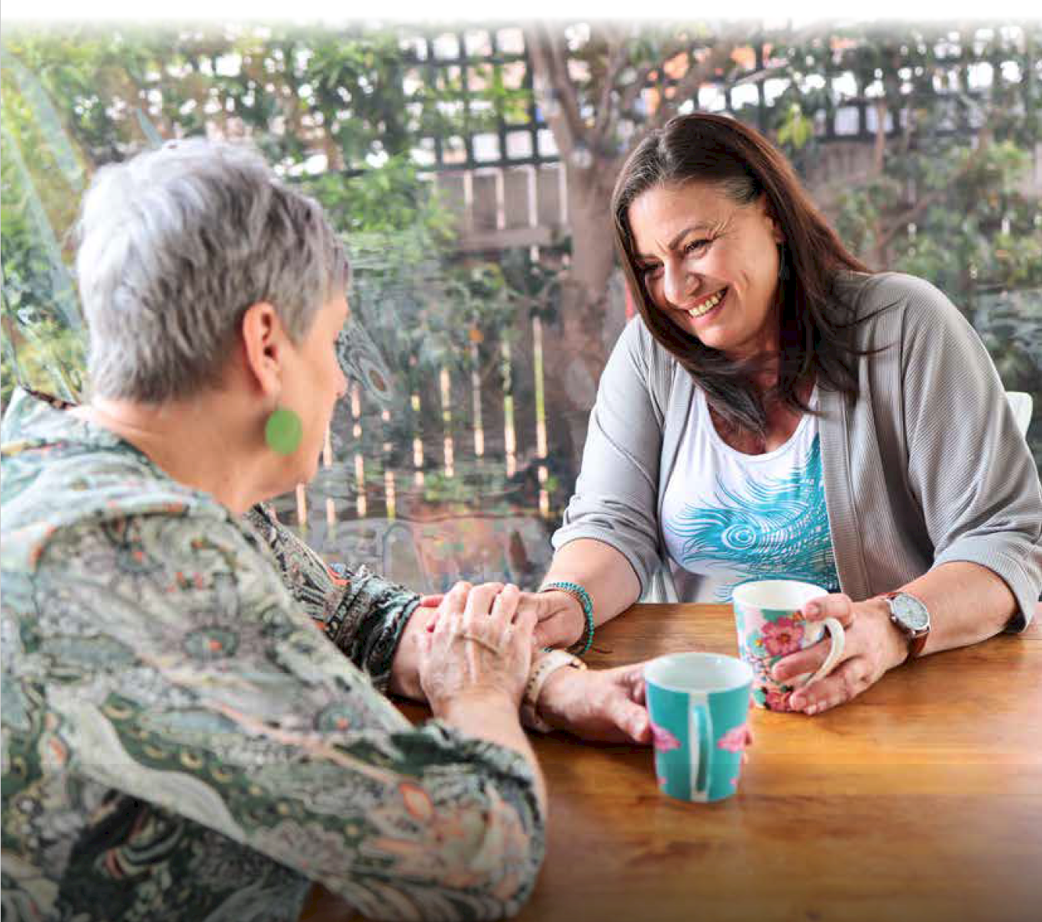
O faatinoga ma le latou fa'atinoga o le a fa'asoa i le komiuniti a'o latou faasolo aga'i i luma.

Taiala faavae
Auivi Faalemalo a Tagata Tausi 28

O nei mataupu faavae e atagia mai ai mea na ta'u mai e tagata tausi ma'i ia i tatou e taua ia i latou, pe a tatou faia fa'atasi auala e lagolago ai i latou e auai atoatoa i sosaiete, a'o fa'ataunu'uina foi a latou matafaioi faatausi ma'i.
O tuutuuga e tuuina atu ai se fa'avae mo le tuufaatasia o fa'avae a tausi ma'i, polokalame ma fa'amuamuai faalapotopotoga atoa a le Malo o Ausetalia.
Mataupu Faavae | O a mea o le a tatou faia | E faapefea ona tatou faia
Ogatotonu-Tagata Tausi | Ia aofia ai poto masanifaatausi ma'i i le atinae fa'atasi, tu'ufa'atasiga, mata'ituina ma le iloiloga o fa'avae, lagolago ma auaunaga mo tagata tausi ma'i. | Fa'aauau ona su'e, fa'alogo ma fa'atino manatu o tausi ma'i, e aofia ai le auai ma fa'alapotopotoga ta'ita'i tupulaga ma sui mai vaega eseese o tausi ma'i.  Taulai atu i mea o loo latou ta'uina mai ia i tatou latou te mana'omia. Ia fetuutuunai ma tali atu pe a suia tulaga.
Fa'amatalaga-faamaonia   | Ia mautinoa o faavae faatausi ma'i, lagolago ma auaunaga e logoina e ala i molimau ma mea fou, e foia ai luitau e oo i tagata tausi ma'i. | Taulai i le fausiaina ma le fa'aleleia o se fa'amaoniga e fua ina ia sili atu lagolagosua e lagolagoina ai le atina'e, fa'atuina ma le mata'ituina o le faavasegaina ma lagolagosua ma auaunaga.  mafai ona fa'asoa fa'amaumauga ma fa'amaoniga mo le fa'aaogaina e malo ma komiuniti e iloilo ai mea fai ma punaoa.
Avanoa maua, avanoa tutusa ma avanoa auai   | Ia mautinoa o faavae faatausi ma'i, lagolagosua ma auaunaga o loo aofia ai ma fa'atulagaina ina ia atagia ai mana'oga o tagata tausi ma'i uma, i la'asaga uma o le tausiga, iloa le 'ese'ese o tagata tausi ma'i, ma le taua o le aganu'u ma le saogalmu faalemafaufau. | Fa'aaogā fa'amaumauga e fua i fa'amaoniga ma le poto masani ina ia atia'e faatasi ai mea fou, fa'avasega ma aofia ai auaunaga.  Aloaia, amanaia ma faaffoe le matafaioi taua a faalapotopotoga tumaoti e le o i lalo o le malo i le tuuina atu o lagolagosua ma auaunaga.
Faalapotopotoga lagolago | O le mamanuga o faiga fa'avae, lagolago ma 'au'aunaga mo tagata tausi o le a mafai ai ona fai filifiliga e fetaui ma i latou. | Fa'ailoa faapea o tausi ma'i e sili atu ona iloa lelei o latou mana'oga ma fa'anaunauga. E tofu i latou uma ma sootaga tulaga ese, malosiaga, mafai ona gafatia ma punaoa, faapea e ono suia i taimi.  o tuutuuga e atia'efa'atasi, lagolagosua ma auaunaga e fa'amalosiama lagolago ai tausi ma'i ina ia su'e ma maua ai fesoasoani sa'o i le taimi sa'o ma fa'amautinoa o mea e tulai mai e lei faamoemoeina mo tausi ma'i fa'ailoa ma faaleleia.
Manino ma mafai ona tali atu   | O matagaluega a le malo feterale o lo'o iai le matafaioi tau faiga fa'avae mo, po'o a latou galuega e a'afia ai tagata tausi, o le a tali atu i le tu'uina atu o le Auivi ma manino ia latou fa'agaoioiga ina ia fa'amanino atili ma fa'atauaina tagata tausi. | Mataitu, fua ma iloilo i le tuuina atu o vaega e ave i ai le faamuamua ma le ausia o sini o loo faataoto mai i le Taiala.  aofia ai tausi ma'i i le fa'aauauina o fa'atinoga atia'e ma faataatia fuafuaga ina ia lagolago ai le fa'ataunu'uina o le va'ai mamaoi le Ta'iala.

Faamoemoega
O sini mo le Ta'iala e fa'avae i fa'amatalaga na aoina mai fa'atalanoaga tele ma lagolagoina e fa'amaoniga mautu. E ala i le feso'ota'i ma tausi ma'i, auaunaga e tuuina atu le tautua ma le komiuniti, ua matou fa'ailoa ai autu ma lu'itau e o'o i le komiuniti tausi ma'i. E ala i le tuufaatasia o a matou sifaatasi ai ma ma leo o i latou ua a'afia sa'o, matou te fa'amautinoaina faapea o le vaai i ai e le talafeagai ae aoga foiu i le faamalumalu o se si'osi'omaga lagolagosua tausi ma'i i le atunu'u atoa.
Fausiaina fa'atasi e tausi ma'i, o nei fa'amoemoega e maua ai sini autu o tausi ma'i, ma le Malo o Ausetalia, e mana'o ina ia vaai i ai ua amanaiaina. E ala i le mata'ituina o le fa'aleleia o nei sini, o le a fuaina ai lo tatou alualu i luma ina ia ausiaai le vaai mamao o le Taiala.
Fa'amoemoe | E faape'ī foliga o lenei mea?
O tausi ma'i ua fa'ailoaina, aloa'ia, amanaia ma fa'atauaina. | O tagata tausi ma'i o:  • mafai ona fa'ailoa o lo'o i ai i latou i se matafaioi faatausi ma'i, ma mafai ona maua fa'amatalaga o lagolagosua o lo'o avanoa mo i latou  • fa'ailoa e isi, ma fa'atalanoaina, e faatatau i tagata e faapea o lo'o latou tausia  • vave fa'ailoa ma ofoina atu fa'amatalaga auala e lagolago ai e talafeagai ma o latou mana'oga  • e fa'atauaina mo lo latou tomai, tausiga ma le sao.
E fa'amalosia e tausi ma'i ina ia maua ni olaga fa'amalieina a'o auai i le fa'atinoga o a latou matafaioi faatausi ma'i. | O tagata tausi ma'i:  • maua avanoa i punaoa ma a'oa'oga o tomai e faapea ona fa'aleleia ai le saogalemu ma le lelei o le tausiga  • amaua vanoa i ituaiga o malologa e sili ona talafeagai i tulaga o tausi ma'i eseese ma i latou o loo latou tausia  • fetu'una'i ma fetuutuuna'i filifiliga o a'oa'oga e ala i le a'oa'oina faautausi ma'i ma a'oa'oga ina ia lagolago ai sini o le atina'eina o le tagata lava ia ma fa'apolofesa  • fale faigaluega e aofia ai tagata tausi ma'i e fa'afeiloa'i ma fa'aaoga ai a latou matafaioi faatausi ma'i ina ia lagolago ai sini o galuega ma le saogalemu tau tupe.
O tausi ma'i o loo lagolagoina le soifua maloloina faaletino ma le mafaufau, saogalemu, soifua manuia ma le puipuiga tau tupe. | E mafai e tagata tausi ma'i ona maua le fesoasoani latou te mana'omia e lagolago ai a latou:  • soifua manuia faaletino ma le saogalemu  • maloloina o le mafaufau  • feso'ota'iga i le va i fafo  • faasinomaga faaleaganuu ma le faaleagaga  • mautu tulaga tau tupe.

Vaega e ave i ai le faamuamua
O vaega e ave i ai le fa'amuamua e faapea o le a fa'atonu tuusa'o e le Malo o Ausetalia taumafaiga ina ia ausia sini ma le va'ai mamao o le Ta'iala. O vaega fa'amuamua e aofia ai le amanaia ma le taua, lagolagosua ma le fa'amalosia, ma le soifua manuia. E ala i vaega fa'amuamua nei, o le a tatou mafaufau ai po o a ni gaioiga e mafai ona fa'aleleia atili ai lu'itau o lo'o feagai ma tagata tausi ma'i e pei o ala i fa'amatalaga, galuega po o le auai i a'oga, avanoa i malologa talafeagai, saogalemu o le tausi ma'i ma le ola manuia.
E le o faanumeraina vaega o taunuuga i le faasologa o le taua. Ua faanumeraina mo le fa'afaigofie o le fa'agasologa.

Vaega e ave i ai le faamuamua 1: O le Malo, komiuniti ma au'aunaga e vaai ma faataua tausi ma'i, amanaia lo latou tomai ma le sao, ma fa'atupuina se si'osi'omaga e mafai ai e tausi ma'i ona iloa i se taimi vave lava.
O mea ua tatou iloa
E masani ona le amana'ia tagata tausi ma'i e auaunaga e tuuina atu le tautua ma foma'i soifua maloloina. Otagata tausi ma'i e i ai tala'aga taua, tala'aga ma le malamalama e faatatau i le tagata o loo latou lagolagoina, lea e fa'atusaina ai le auala e tali atu ai lea tagata i mea fai ma auaunaga lagolago.
E sili atu le tu'ufa'atasia o le matafaioi ma le faatinoina a le tausi ma'i e faapea o se lagolago i fa'ai'uga taua tele, faipa'aga ma togafitiga ma le vaega e faia le tausiga e manaomia ina ia mafai ai ona taunu'u lelei.
O tagata tausi ma'i e le o fa'ailoaina i totonu o komiuniti mo le tele o mafua'aga e aofia ai ma le le lava o le mataala o komiuniti. Atonu latou te le faailoaina mo mafuaaga faaleaganuu, mafutaga po o agafesootai. E mafai ona 'natia' tagata tausi ma'i ona o pa pupuni o le atia'eina o auaunaga ma le le atoatoa o auala o le aoina o fa'amaumauga o iai nei.
O le to'atele o tagata o lo'o tu'uina atu le tausiga i isi latou te le'i fa'ailoaina pe fa'aaogaina le fa'aupuga 'tausi ma'i', e aofia ai tausi ma'i talavou, tausi ma'i mai First Nations ma aganu'u ma le tele o gagana eseese i komiuniti. I nisi komiuniti o le upu 'tausi ma'i' atonu e le faaliliuina pe iloa lelei le aoga i la latou gagana.
O tausi ma'i e masani ona le fa'ailoaina pe saili lagolago seiloga ua oo i faafitauli.
E le fa'atatauina le fa'atusaina o tama'ita'i, e masani lava ona o tu ma aga o tama'ita'i ma e tau le iloa e ali'i o ni tagata tausi ma'i.
E masani ona va'aia le tausiga o se tiute fa'ale-aganu'u taua i komiuniti First nations. O se vaega taua faatausi ma'i talavou ma/po o le tu'uina atu o le tausiga fa'aauga tupulaga.

O a mea o le a tatou faia
O le a matou fa'aleleia atili le silafia o tagata tausi ma'i, tiute faatausi ma'i, a'afiaga o le lagolagoina o isi, mauaina o lagolagosua ma auaunaga e ala i taialae talafeagaii faatalanoaga fa'aleaganu'u, taula'i a matou taumafaiga i:
• aapa atu i tagata tausi ma'i uma, aemaise lava i latou mai talaaga eseese, e aofia ai tagata tausi mai a le First Nations, tausi ma'i talavou, tausi ma'i mai tu ma aganuu ma gagana eseese ma i latou i nofoaga faaitulagi ma mamao.
• galue ina ia fa'aitiitia le fa'ailoga leaga e uiga i le tausiga e ala i le amanaiaina ma le fa'alauiloaina o le sao taua a tagata tausi ma'i i sosaiete.
• taula'i i le fa'atalanoaina o itupa fa'afafine i le tausiga
• galulue fa'atasi ma i latou o lo'o i mafutaga faatausiga e su'esu'e ma atia'e gagana e sili atu ona aofia ai mo tagata e tu'uina atu le tausiga ma le lagolago i isi
• fa'ailoa tulafono autu ma fa'avae mo le toe iloiloina ma fa'atalanoaina a'afiaga o fa'avae e le'i fa'amoemoeina e ono a'afia ai tausi ma'i po' fa'alavelave atili ai a latou filifiliga.
• i le faiga faapaaga ma paaga a le First Nations, o tagata tausi ma'i ma le vaega o tausi ma'i, o le a matou galulue e fa'ateleina le aloaia ma le fa'ailoaina e le tagata lava ia o tausi ma'i a le First Nations.
O le a matou galulue fa'atasi i le malo atoa ma le vaega o le tausiga ma le lagolago e fa'alauiloa ai le tatau ma le taua o le tomai ma le malamalama o tausi ma'i ma fuafua po o a a'oa'oga e mana'omia e isi tagata fa'apolofesa e fa'aleleia atili ai le aloa'ia ma le tu'ufa'atasia o tagata tausi ma'i e fai ma paaga taua.
O le a matou su'esu'eina filifiliga fou ina ia suia ai le amanaia ma le lagolago mo tagata tausi ma'i.

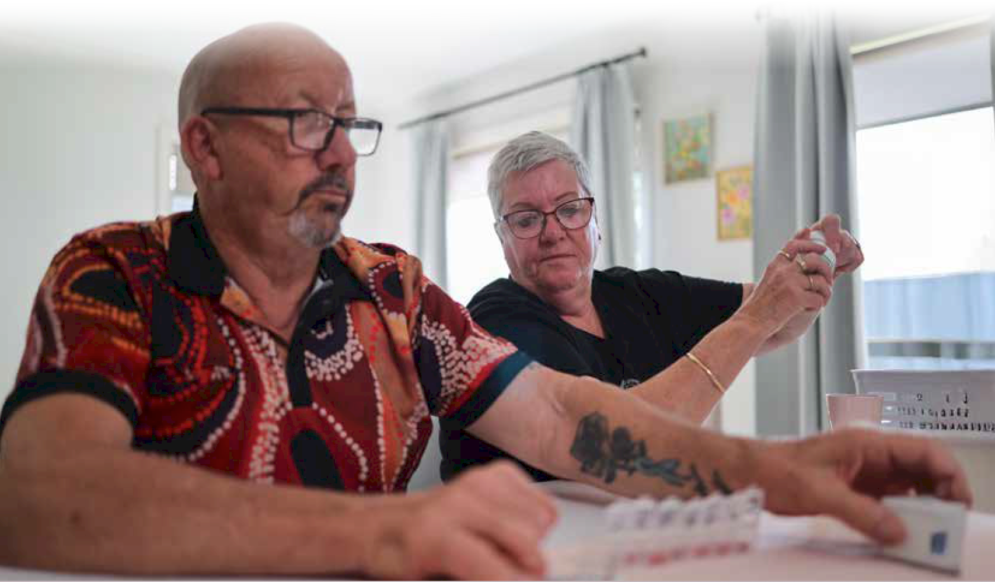
Auivi Faalemalo a Tagata Tausi 32
Sini e lagolagoina:
O tausi ma'i ua fa'ailoaina, aloa'ia, amanaia ma fa'atauaina.
Vaega e ave i ai le faamuamua 2: E mafai e tausi ma'i ona maua lagolagosua, auaunaga ma polokalame i le taimi sa'o, nofoaga sa'o ma le auala sa'o i le fa'aauau ai o le tausiga.
O mea ua tatou iloa
E mana'omia e tausi ma'i ni fa'amatalaga sili atu e uiga i auaunaga ma lagolagosua e mafai ona latou mauaina.
O nisi tausi ma'i latou te le o iloa auaunaga ma lagolagosua e ono avanoa mo i latou.
E feagai tagata tausi ma'i ma ni lu'itau taua e faapea e a'afia ai lo latou mafai ona malamalama ma fa'atautaia auala latou te mana'omia ina ia mauaina. E aofia ai mea nei:
• O le lavelave o nei faiga, e aofia ai faiga latou te mana'omia ina ia galulue faatasi e fai ma sui o a latou tagata o loo tausi, e mafai ona lofituina.
• O le leai o ni fa'amatalaga manino ma punaoa e fa'atulaga faapitoa mo tausi ma'i e masani ona latou lagona ai le le iloa, faanofo esea ma ono lamatia ai.
• O mana'oga i tausi ma'i ma lo latou soifua manuia i tiute fai i le tausiga e ono fa'atapula'aina lo latou agava'a e su'esu'e ma auai ai i auaunaga o loo vanoa.
O tausi ma'i e moomia ma mana'omia auaunaga ma lagolagosua faapea e faigofie ona saili ma faigofie ona maua.
O tausi ma'i ua tausisia le faailoa o le taua o le auai i auaunaga i taimi ma nofoaga latou te mana'omia ai ma i se auala ua fa'atulagaina ma tali atu ai i mana'oga eseese. E taua tele lenei mea mo tagata tausi ma'i mai aganu'u ma gagana eseese po' komiuniti a First Nations (Malo Muamua) ma tagata tausi ma'i e feso'ota'i uiga.
E iai fo'i ni lu'itau fa'aopoopo e tausi tama talavou. O lo'o i ai le mana'oga ina ia mautinoa e mafai ona latou ausia mata'upu tau atina'e fa'atasi ma a latou tupulaga ma 'aua ne'i fa'apopoleina i le tele o tiute tau tausiga mo latou tausaga. O lagolagosua e tatau ona talafeagai ma logoina ina ia saogalemu le momoliina atu o auaunaga i tausi ma'i eseese.
O le tele o tausi ma'i e le sailia se fesoasoani se'ia o'o i se tulaga o fa'alavelave. E masani ona mafua ona o le le iloa vave o se tausi ma'i ma/po o le le iloa o auaunaga ma lagolagosua e ono maua.
O le fa'alauiloaina o le Carer Gateway ua fesoasoani i le tele o tausi ma'i. O fa'amatalaga mai nisi o tausi ma'i ua fa'ailoa mai ai ua fa'aleleia atili le avanoa i lagolago i le aotelega, peita'i e le'i o'o lea tulaga mo tausima'i uma.
O fesoasoani faatulagaina e tatau ona maua mai le fa'afeso'ota'i muamua a le tausi ma'i ma faiga ma i le vaega atoa faatausiga, aemaise lava pe a i ai tausi ma'i i tulagaa faaletonu ma/po o matua lelava lava. O lenei fesoasoani e mana'omia ina ia fa'afeso'ota'i tausi ma'i lagolagosua talafeagai ma auaunaga o loo maua e ala i isi auala e fai ai.
O tausi ma'i e tele mea e fa'asalavei pe a taumafai ina ia maua malologa mai a latou matafaioi faatausi ma'i e ala i mea e filifilie malolo ai, lea e taua mo lo latou soifua maloloina ma le fa'aauauina o a latou tiute faatausi ma'i.
E mana'omia e tausi ma'i malologa ina ia malolo ai, pulea le atuatuvale po o le auai i galuega a le tagata lava ia. O le mea lenei e mafai ona faauigaina o mea eseese i tausi ma'i eseese. Mo se fa'ata'ita'iga, e mafai ona avea lenei mea o se isi tausiga puupuu, po o se fesoasoani i galuega e pei o le kuka, fa'amamā ma le fa'atinoina o fe'au. E mafai ona faauigaina o se tafaoga malolo po o se malologa puupuu ina ia faamuamua ai lo latou lava soifua manuia ina ia faaauau ai le tuuina atu o le lagolagosua i se isi tagata.
O le avanoa o lagolagosua ma auaunaga, aemaise i le tausiga ile taimie malolo ai, e fa'atapula'aina i pitonuu ma nofoaga ma mamao. O tagata tausi mai a le First Nations e matua afaina lava i lenei mataupu lea e sili atu ona faalauiloa i komiuniti mamao.
Auaunaga malolo e masani ona ova ma fa'atapula'a avanoa, atonu e le o i le taimi e mana'omia ai le lagolagosua.
O nisi mea e filifili ai atonu e le ofoina atu le fetuutuuna'i mana'omia e fetaui ma mana'oga patino o tausi ma'i ta'ito'atasi po o tagata latou te lagolagoina, fa'alavelave ai le sailiga mo se auaunaga talafeagai.

O a mea o le a tatou faia
O le a matou galulue fa'atasi ma faalapotopotoga talafeagai a le malo, tagata tausi ma'i ma le vaega e lagolago ai tagata tausi ma'i e fa'aleleia ala o fa'amatalaga ma fa'asinomaga ma fa'afaigofie faagasologa ina iae maua ai lagolagosua ma auaunaga. O lona uiga o le vave foia ma lagolagosua o loo maua ina ia fesoasoani ai i tausi ma'i ia maua fa'amatalaga e mana'omia e fai ai filifiliga ua faailoa.
O le a matou galulue fa'atasi ma tagata tausi ma'i, vaega lagolago faatausi ma'i, faalapotopotoga talafeagai a le malo ma komiuniti e pule faatonutonuina fa'alapotopotoga ina ia sailiili ma atia'e fa'atasiauala fesoasoani e filifil;i ai ina ia lagolagoina tagata tausi ma'i.
O le a matou fa'alauiloaina le lagolagoina o tausi ma'i i le komiuniti.
O le a matou taumafai ina ia fausia lagolagosua ina ia fa'aleleia ai filifiliga a tagata tausi ma'i o auaunaga ma i latou o tu'uina atu tautua ma ina ia tu'uina atu filifiliga ia sili atu ma fetuutuunai i le faatulagaina, ma lagolagosua saogalemu faaleaganuu ma auaunaga.
O le a matou toe iloilo ma fa'aleleia au'aunaga o lo'o ofoina e ala i le Carer Gateway e lagolago atili ai tagata tausi eseese.
I le galulue fa'atasi ai ma tagata tausi ma'i ma le vāega lagolago o tausi ma'i, fa'ailoa, fafatuina ma fa'atulagamea e foia le fa'aauau mo auaunaga malolo sili ona fetu'una'i ma isi lagolago mo tausi ma'i, e feso'ota'i i le foia mo le tausiga pe a mana'omia.
Galulue faatasi ma isi auala o auaunaga, e pei o le tausiga o tagata matutua ma le NDIS, e fautua atu faapea o auaunaga e maua ai lagolago mo le tagata o loo tausia ua fafatuina ma tuuina atu i se auala faapea e amanaia ai manaoga o tagata tausi ma'i ma le mafutaga o le tausiga.
Ia mautinoa o auaunaga lagolago ia iloa lelei o tausi ma'i talavou e eseese manaoga.
Sini e lagolagoina:
O tausi ma'i ua fa'ailoaina, aloa'ia, amanaia ma fa'atauaina.
E fa'amalosia e tausi ma'i ina ia maua ni olaga fa'amalieina a'o auai i le fa'atinoga o a latou matafaioi faatausi ma'i.
O tausi ma'i o loo lagolagoina le soifua maloloina faaletino ma le mafaufau, saogalemu, soifua manuia ma le puipuiga tau tupe.

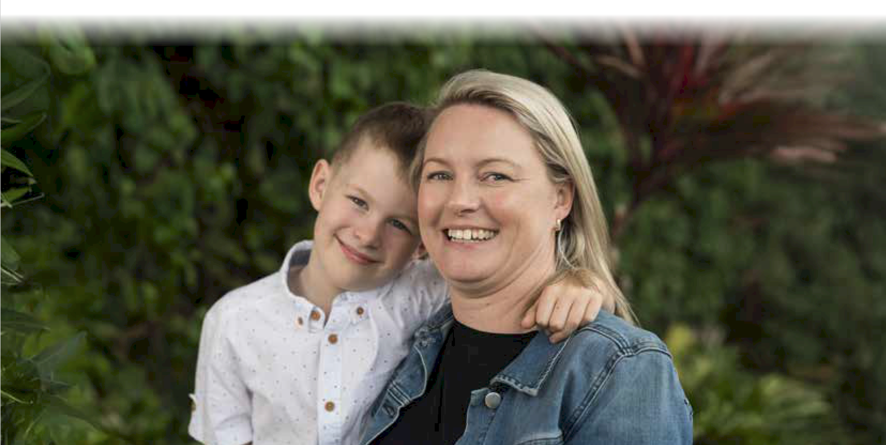
A
Auivi Faalemalo a Tagata Tausi 34
Vaega e ave i ai le faamuamua 3: Ia mautinoa e mafai e tagata tausi ma'i ona atia'e le poto ma tomai pe a mana'omia e fa'atino ai la latou tiute faatausi ma'i.
O mea ua tatou iloa
Atonu e mana'o tagata tausi ma'i ina ia fa'aopoopo lo latou malamalama ma tomai ina ia mafai ai ona tu'uina atu le fesoasoani aoga ma le saogalemu i le tagata o lo'o tausia ma ia tausisia fo'i lo latou soifua manuia. O lea e aofia ai a'oa'oga mo le fa'afoeina o tusi lesona, tomai tau tupe/faale tulafono, tausiga o manu'a, fa'afoeina o fuala'au ma a'oa'oga fa'alesoifua maloloina o le mafaufau.
O le a'oa'oina ma atina'eina e ono manaomia pe a suia tulaga, e pei o le faasolo i le matua, fa'aitiitia o lo latou soifua maloloina ma le soifua manuia po o isi tagata o le aiga e mana'omia le faatupulaia o lagolagosua.
E mana'omia e tausi ma'i le avanoa faifaipea i se faletusi o alagaoa, avanoa mo a'oa'oga, punaoa o le soifua maloloina o le mafaufau ma le lagolagoina o isi. E fa'aopopo i ai, o tomai i le puleaina o taimi ma le tausiga o le tagata lava ia e mafai ai e tausi ma'i ona fa'amuamua lo latou lava soifua manuia a'o lagolagoina lelei i latou o lo'o latou tausia. E ala i le fa'aaogaina o se fa'alapotopotoga faatausi mai e fa'atauaina uma la latou matafaioi faatausi mai ma le olaga fa'aletagata lava ia, e mafai e tagata tausi ma'i ona ausia se soifua maloloina e sili atu le paleni ma fa'aleleia ai le lelei atoa o le olaga.
O le fa'aauauina o le mauaina o le fa'aleleia o tomai e fa'afetaia'i ai i suiga nei e mana'omia ina ia maua ma faigofie ona maua mo tagata tausi ma'i uma.
O a mea o le a tatou faia
O le a matou fa'ailoa a'oa'oga talafeagai e lagolago ai tagata tausi e siitia le poto ma tomai latou te mana'omia e fa'atino ai la latou matafaioi tausi ma su'esu'e i ni auala sili atu e fa'afeso'ota'i ai tagata tausi i nei punaoa.
O le a matou lagolagoina le atina'eina o fa'amatalaga e uiga i auala i isi a'oa'oga talafeagai ma atina'e tomai o loo avanoa mo tagata tausi ma'i.
O a'oa'oga e mana'omia ina ia saogalemu fa'ale-aganu'u ma fa'ailoa ina ia amanaia mana'oga o tausi ma'i eseese, e fa'aaoga ai faalapotopotoga e pule faatonutonu le a'oa'oina o le komiouniti, fa'apitoa mo tagata tausi ma'i a le First Nations, ma tagata tausi ma'i fa'aleaganu'u ma gagana eseese ma komiuniti LGBTQIA+.
Sini e lagolagoina:
E fa'amalosia e tausi ma'i ina ia maua ni olaga fa'amalieina a'o auai i le fa'atinoga o a latou matafaioi faatausi ma'i.
O tausi ma'i o loo lagolagoina le soifua maloloina faaletino ma le mafaufau, saogalemu, soifua manuia ma le puipuiga tau tupe.

Vaega e ave i ai le faamuamua 4: E mafai e tausi ma'i ona maua, ma auai i galuega ma a'oa'oga po o le a'oa'oina, e aofia ai ina ia fa'aleleia lo latou soifua manuia tau tupe.

O mea ua tatou iloa
O le tu'uina atu o le tausiga i se isi tagata e masani lava o lona uiga e mana'omia e tausi ma'i ona tu'ua galuega po o a'oga, ma mo nisi, o le mea lea e mafai ona umi se taimi.
Mo le tele o tausi ma'i, o lea e a'afia ai lo latou agava'a e su'e galuega. Atonu e mana'omia e tausi ma'i le lagolagosua ina ia fa'aleleia ai lo latou mafai ina ia ulufale pe toe ulufale i legaluega po o le toe fo'i i le a'oga. E fa'apena fo'i, o tausi ma'i w i tausaga a'oga e mana'omia le lagolagosuaina ia aoga lelei, tausisia ma fa'amae'a a'oa'oga.
E mana'o tagata tausi ma'i ina ia lagolagoina ina ia 'ausia a latou lava sini ma puipuia ai o latou lumana'i.
E masani ona feagai tagata tausi ma'i ma lu'itau i le mauaina o lagolagosua ma le amanaoa mai fale faigaluega ma a'oa'oga ma nmofoaga a'oa'oina, faapea e mafai ona matua a'afia ai lo latou mafaiina ia fa'apaleni tiute faatausi ma'i i galuega po o a'oa'oina.
Atonu e le malamalama atoatoa tagata e ana galuega ma a'oga ma a'oa'oga i mana'oga uiga ese ma lu'itau o lo'o feagai ma tagata tausi ma'i. O tuutuuga a falefaigaluega ma a'oga e masani ona leai se fetuutuuna'i, e fa'afaigata ai mo tausi ma'i ona fa'atautaia a latou tautinoga.
O le fa'aleleia o le soifua manuia tau tupe o tausi ma'i e i ai fo'i penefiti mo i latou o lo'o tausia.
O a mea o le a tatou faia
O le tele o itu e fai ai ina ia lagolago ai tausi ma'i ina ia ausia le mautui tulaga tau seleni, o le a matou:
• lagolago tausi ma'i ina ia foia pa puipui i le auai i galuega totogi po o a'oga ma auala o le a'oa'oina
• fa'amalosia ma lagolago fale faigaluega ma a'oga ma fale a'oga e aoaoina ai ina ia sili atu le aogamo tagata tausi ma'i.
• lagolago fale faigaluega ma a'oga ma auala o le a'oa'oinaina ia sili atu ona aofia ai ma fetu'una'i mo le auai o tausi ma'i, e ala i le fa'aleleia o le silafia ma le amanaia o tagata tausi ma'i.
O le a matou galulue fa'atasi ma faalapotopotoga talafeagai a le malo ina ia fa'aleleia le amanaia o tagata tausi ma'i i galuega ma a'oga ma auala o le a'oa'oina ma fa'atauaina tomai ma lemalamalama latou te aumaia mai o latou poto masani.
Sini e lagolagoina:
O tausi ma'i ua fa'ailoaina, aloa'ia, amanaia ma fa'atauaina.
E fa'amalosia e tausi ma'i ina ia maua ni olaga fa'amalieina a'o auai i le fa'atinoga o a latou matafaioi faatausi ma'i.
O tausi ma'i o loo lagolagoina le soifua maloloina faaletino ma le mafaufau, saogalemu, soifua manuia ma le puipuiga tau tupe.

Vaega e ave i ai le faamuamua 5: E maua e tausi ma'i fesoasoani e puipuia ai lo latou soifua manuia faalemafaufau, faaletino ma agafesootai.

O mea ua tatou iloa
O le a'afiaga o le mafaufau i le tu'uina atu o le tausiga e taua tele mo le tele o tagata tausi ma'i. Mo nisi, e mafai ona avea o se tautinoga o le olaga atoa.
E mafai e tagata tausi ma'i ona o'o i le atuatuvale fa'ale-mafaufau ona o le latou matafaioi faatausi ma'i. O lenei mea e mafai ona feso'ota'i i le avea o se tagata tausi ma'i; o le faaputuputu o manaoga o le tausiga; ma le fa'afoeina o suiga o manaoga i le tausiga e fesuisuia'i i taimi ma fa'asolosolo i taimi.
O le tele o tagata tausi ma'i o lo'o feagai ma le fa'anoanoa ma le lusi mo i latou lava ia ma le tagata o loo latou tausia i aso taitasi. O lo'o feagai tagata tausi ma'i ma atugaluga i le tausiga faifaipea a le tagata o lo'o tausia a'o faasolo matua le tausi ma'i - o ai o le a na te fa'afoeina le tausiga pe a le toe mafai ona latou tausia.
O nisi tagata tausi ma'i e feagai ma popolega tele mo lo latou saogalemu a'o tausia se tasi. O nei atugaluga e mafai ona tulai mai i manaoga faaletino o le tausiga, o amioga ma auga o le tagata o loo latou tausia, sauaga ma le sauaina i totonu o aiga, ma aafiaga o le faanofoeseai le va ma isi i lo latou soifua maloloina faalemafaufau. E fa'aopopo i ai, e mafai e tagata tausi ma'i ona o'o i fa'afitauli e feso'ota'i ma le pule i le ola, e aofia ai taumafaiga ma mafaufauga pule i le ola, e mafai ona afua mai i lo latou tulaga tausi ma'i faapea o latou lava tala'aga.
Atonu e mana'omia e nisi tausi ma'i le lagolago pe a le toe i ai i latou i se matafaioi faatausi ma'i, aemaise lava pe afai sa i ai i latou i se matafaioi faatausi ma'i mo se taimi umi ma maua ai i le faanofoesea mai isi E mafai ona aofia ai le mauaina o fesoasoani e mafai ai ona auai fa'aagafesootai.
O a mea o le a tatou faia
I le galulue faatasi ai ma paaga talafeagai, e aofia ai tagata tausi ma'i ma le vaega o tausi ma'i, o le a matou lagolagoina le soifua manuia o le mafaufau o tagata tausi ma'i e ala i le:
• fa'aleleia atili le tali atu ma le talafeagai o auaunaga faatausi ma'i
• galue ina ia malamalama atili ma fa'atalanoaina le fa'anofoesea ma le nofo to'atasi mo tagata tausi ma'i ma fa'aleleia auaunaga e lagolago ai le auai o tagata tausi ma'i i le va ma isi.
• lagolagoina tagata tausi ma'i ina ia fa'aleleia ma tausisia lo latou soifua manuia fa'aletino e ala i a'oa'oga e lagolago ai o latou tiute tau le tausiga, ma fa'amatalaga ma le malamalama e fesoasoani ia i latou e puipuia lo latou soifua manuia a'o tu'uina atu le tausiga i isi.
• faia o galuega ina ia malamalama atili ai i sauaga e faasaga i tausi ma'i ma auala e fa'aleleia atili ai fesoasoani e mafai ona latou maua.
• fa'aauau le fuaina o le soifua manuia o tausi ma'i e ala i faiga o iai a'o su'esu'e filifiliga e fua ai le soifua manuia o tausi ma'i e ta'ita'iina e le a'oa'oga o suiga ma taunu'uga o le auivi.
Sini e lagolagoina:
O tausi ma'i o loo lagolagoina le soifua maloloina faaletino ma le mafaufau, saogalemu, soifua manuia ma le puipuiga tau tupe.

Vaega e ave i ai le faamuamua 6: Fausia le fa'amaoniga fa'avae e uiga i tagata tausi ma'i e malamalama atili ai po o ai tagata tausi ma'i, e aofia ai o latou eseesega, o a latou aafiaga, mea e aoga mo i latou ma pe aisea.
O mea ua tatou iloa
O lo'o iai le va i fa'amatalaga e uiga i le aofa'i moni o tagata tausi i Ausetalia ma matou te mana'omia se ata fa'ata'ita'i sili atu ona aufaatasi o le fa'afanua atoa o le tausiga.
O lo'o iai le tele o fa'amaumauga mo nisi vaega o tausi ma'i, ae maise tagata tausi ma'i mai kmoiuniti LGBTQIA+, tausi mai a le First Nations i ma tagata tausi ma'i i tagata sa i le taua.
E le o mafai ona iloa atoatoa tulaga o tausi ma'i laiti ona o su'esu'ega o i ai nei e na o le iloa o tagata tausi ma'i 15 ma luga atu.
O le malamalama atili i le eseesega ma le vaeluaga o tagata tausi ma'i, o latou lu'itau ma le sao o tausi ma'i uma e taua tele e fesoasoani ai i le fausiaina o le fa'aleleia a ma le tu'ufa'atasia o auaunaga ma lagolago.

O a mea o le a tatou faia
I le galulue fa'atasi ai ma vaega uma o le malo ma le vāega e ese mai ai, o le a matou faia se fa'amaumauga o e iloa uma ai e fa'atatau i tagata tausi ma'i e talafeagai ina ia vaavaai i ai ia atia'e ai le tausisia fa'ale-atunu'u o aafiaga o tausi ma'i e logoina ai le atina'eina o tuutuuga, auaunaga ma lagolago.
O le a matou galulue fa'atasi ma komiuniti ma fa'alapotopotoga a Aboriginal ma Torres Strait Islander ina ia mautinoa le maualuga o le, alosiaga o fa'amaumauga ma pulea ina ia tausisia talafeagai fa'amaumauga.

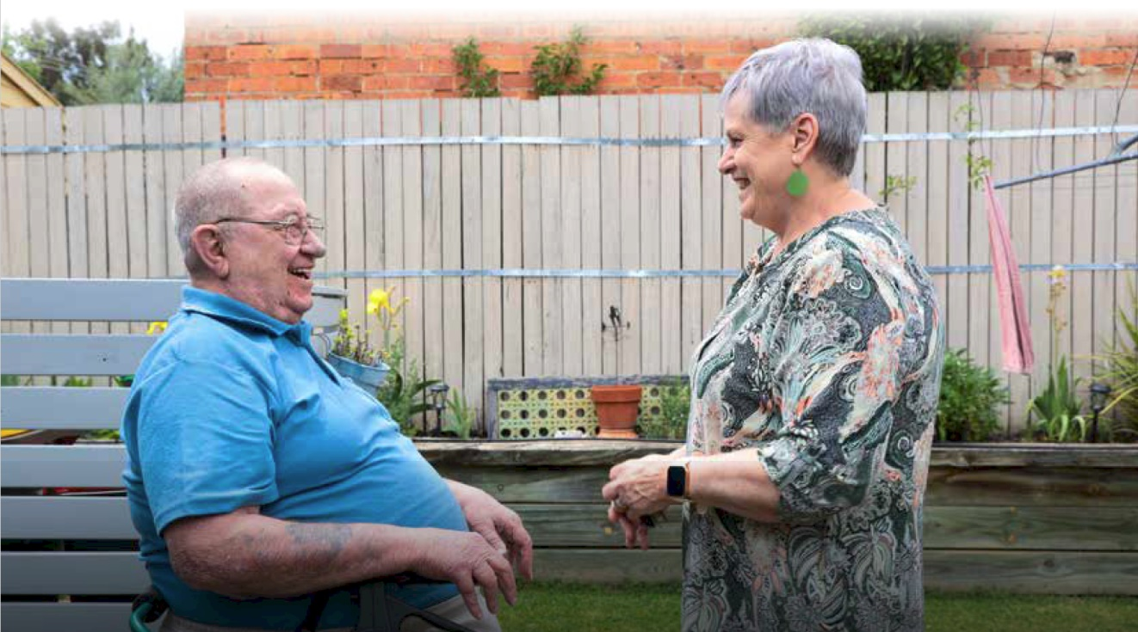
Sini e lagolagoina:
O tausi ma'i ua fa'ailoaina, aloa'ia, amanaia ma fa'atauaina.

Isi laasaga
Auivi Faalemalo a Tagata Tausi 38
O le a matou fa'atulagaina le Taiala e ala i fuafuaga fa'atino. O le a matou fuaina gaioiga ma se auivi o taunuuga e iloilo ai le alualu i luma ma le aoga.

Gaioiga
O faatinoga muamua niua uma ona atia'eina faapea o le a kiliva i luga o moemitiga e ave i ai le fa'amuamua, ma fa'ata'atia ai le fa'avae mo galuega i le lumana'i, ina ia ausia taunu'uga mo tagata tausi ma'i. O lo'o fa'amatala atu i le Fuafuaga Fa'atino (Action Plan) 2024-27.
A o'o ina fa'ataunu'uina taunu'uga o isi toe fuata'iga e talafeagai i tagata tausi ma'i, e ono tula'i mai ni vaega fou o le fa'amuamua mo tausi ma'i ma fa'atino gaioiga e ono oo i ai. I le soifuaga atoa o le Taiala, o le a tatou fuaina ma iloilo le aafiaga o gaioiga oo looua faataatia. O le a faatonu ai le atina'eina o fuafuaga fa'atino i le lumana'i e ausia ai le vaaiga taulai a le Taiala.
O le faatinoga o fuafuaga, fa'ailoa mai i manatu fa'aalia, vaai agai i luma, fautuaga tomai ma fa'amaoniga na aoina i le taimi o le atina'eina o le Ta'iala, o le a fa'atulagaina i le tolu tausaga o muamua.

Mata'ituina, molimau ma iloiloga
O se mata'ituina malosi ma maloloina, fa'amaoniga ma iloiloga e fa'afetaui ai fa'amaumauga, su'esu'ega ma iloiloga e fa'atatau i le atina'eina, fa'atulagaina ma le a'afiaga o le Ta'iala.
O vaega autu o le auala e aofia ai:
O vaega autu o le auala e aofia ai:
o se talitonuga faavae o suiga
se auivi o taunuuga
se mata'itu ma iloiloga o le auivi.
O se manatu tusitusia o suiga ua ta'u mai ai ia i tatou le mafuaaga tatou te manaomia ai se suiga ma le auala e fesoasoani ai a tatou faatinoga ia i tatou ina ia ausia ai a tatou sini.
O le auivi o taunu'uga o le a fa'amatala mai ai le auala o le a tatou fuaina ai taunu'uga o le Ta'iala ma, pe a mafai, tu'uina atu fa'ailo e fa'atatau i ai.
O l e mataituina ma le iloiloga o le auivi o le a lagolagoina le auivi o taunu'uga e ala i le tulimatai o le alualu i luma ma le manuia o gaioiga na faia ma mata'ituina le alualu i luma e tusa ai ma sini ma vaaiga mamao.
O leo ma manatu o tausi ma'i o le a logoina ma ta'ita'ia le fa'atulagaina o le Taiala, mata'itū ma toe iloilo ina ia mautinoa ua kiliva taunu'uga. Iloiloga o le a saogalemu fa'ale-aganu'u, fa'aalia ma fa'apipi'i faavae maualuga o faamaumauga le First Nations ma pulega.
O le a matou faia se iloiloga i le vaeluagalemu ma le iloiloga mulimuli o le Taiala. O lipoti o iloiloga atili o le a avanoa i tagata lautele.

ATA: Eseesega o tagata tausi ma'i
O tausi ma'i e eseese. O feso'ota'iga i totonu o tausi ma'i e masani ona fa'apea o nisi vaega o tausi ma'i e feagai ma lu'itau fa'aopoopo ma pa pupuni i le mauaina o le lagolago. O lenei vaega o lo'o su'esu'eina lu'itau o tausi ma'i e ala i fa'amaoniga i fa'amaumauga na aoina mai, taunu'uga o fa'atalanoaga, lipoti ma isi galuega fa'atatau o lo'o fa'amatalaina i totonu o le Ta'iala.
Tagata tausi talavou
I le 2022, sa 391,300 tagata tausi ma'i i lalo ole 25 tausaga le matutua (ABS, 2024). E foliga mai o se manatu maualalo ona o tapula'a i le aoina mai o fa'amaumauga, manatu fa'aagafesootai e uiga i mea e fa'atatau i le tausiga fa'apea fo'i le leai o se silafia lautele e uiga i le sao o tupulaga talavou i le tausiga ma le tausiga o tagata o le aiga. O le Su'esu'ega o lo'o fa'ailoa mai ai e le'i fa'ailoaina e le au tausi ma'i talavou i latou lava o ni tagata tausi ma'ima e ono 'va'ai i o latou tiute tausi ma'i o se vaega masani o le olaga faaleaiga'. O se tagata talavou atonu o le tausi ma'i muamua po o le fa'asoa atu o tiute fa'atasi ma isi. E mafai ona latou tausia nai ona tei, faia ni tiute faaopoopo i totonu o le aiga e lagolago ai se tausi ma'i muamua pe fetuunai i se tuufaatasiga o nei matafaioi.

“Sa i ai taimi na ou fai atu ai ioe i le alu i tafaoga faamasani, ae na tatau ona ou faaleaogaina i le minute mulimuli ona e mana'omia e Tina la'u tausiga"
– Tausi ma'i talavou e lē faailoaina
O lenei mea e tupu ai luitau uiga ese mo i latou e fa'atatau i le auai i a'oga ma le a'oa'oina, atina'e ma tausisia sootaga mautu fa'aagafesootai ma auai i galuega. O matafaioi tausi e mafai ona saofagā i le fa'anofoesea mo tagata talavou. O fa'amaoniga o lo'o fa'aalia ai o le le lelei o le soifua maloloina o le mafaufau i talavou e fa'atupulaia ai le lamatiaga o le atuatuvale o faatagata matutua, popolevale ma le pule i le ola, ma valoia le maualalo le auai i a'oa'oga ma le le faigaluega (Fleitas Alfonzo et al 2024). I le faaopoopo atu i nei tulaga lamatia, o le tele o talavou tausi ma'i o lo'o feagai ma tulaga fa'alesoifua maloloina ma le le atoatoa le malosi o le tino/mafaufau o i latou lava ia. O fa'amaumauga a le SDAC o lo'o fa'ailoa mai ai o tupulaga talavou e i ai mana'oga fa'apitoa e sili le matele e avea ma tagata tausi ma'i nai lo tupulaga talavou e leai ni fa'aletonu (ABS, 2024a).
O le taimi nei e aoina e le SDAC na o fa'amatalaga e uiga i tausi ma'i ua ta'i 15 tausaga ma sili atu, lea e le o maua atoatoa ai fa'amatalaga e uiga i tausi ma'i talavou. O lo'o matou iloa o lo'o i ai talavou i lalo ifo o le 15 tausaga o lo'o tausia tulagalua ma a'oga maualuluga.
O Addo et al (2021) na fa'ailoa mai ai le taua o le fa'atatauina o tausaga, au'aunaga fa'auo mo tupulaga talavou ma polokalame e atagia mai ai le tulaga o le soifuaga o lo'o mana'omia e le tausi ma'i. O fa'atalanoaga a tausitama talavou na atagia ai lea tulaga e ala i le mana'omia fesoasoani fa'atino aoga e pei o a'oa'oga tau tupe e fesoasoani ai i le fa'afoeina o paketi a le aiga po o le puleaina o mataupu i le tagata o loo tausia. Na latou fa'amamafaina le mana'oga mo le fa'ailoaina ma le malamalama i matafaioi a tausitama talavou i a'oga, a'oa'oina ma galuega fa'atasi ma fetu'una'iga fa'atulagaina, taimi, po o le filifiliga e fai su'esu'ega i luga o le upega tafailagi. E ono o'o iai tamaiti tausi ma'i i isi pa pupuni i le mauaina o fesoasoani e pei o mana'oga mo le fa'atagana a matua, fa'ailoga ma le fa'ailoaina o auaunaga o lo'o avanoa i ai latou.
Na fa'atalanoaina e tausitama talavou o latou aafiaga i le lagolagosua ma le amanaia mai a latou a'oga ma fale o loo a'oa'oina ai. O le manuia i le va i fafo e kiliva muamua e ala i a'oga o se lagolago fa'afeiloa'i mo nisi, peita'i e le' o tausisia E fa'apena fo'i, na fa'aalia e nisi o tausi ma'i talavou o nisi taimi o mea latou te mana'omia e sili atu ona fetu'una'i mo le fa'ataunu'uina o taimi fa'alea'oa'oga po o le fa'atulagaina o le lagolago ta'ito'atasi ina ia tumau agai i luga o a latou su'esu'ega.



“O nisi taimi ou te lagona ai e pei lava o a'u e lua laa i tua atu o tagata uma o la'u tupulaga. Maimau pe ana mafai ona ou maua avanoa tutusa e pei o isi tagata
uma o la'u tupulaga” – Tausi ma'i talavou lē faalauiloaina

Na fa'ailoa mai fo'i e tagata sa auai i fa'atalanoaga a tausi ma'i talavou faapea o feso'ota'iga ma le galulue faatasi ma isi tausi ma'i talavou sa matuā tāua tele. O lenei manatu fa'aalia e fa'amalosia ai le taua ma le faatauaina o le lagolagosua mo tagata tausi ma'i.

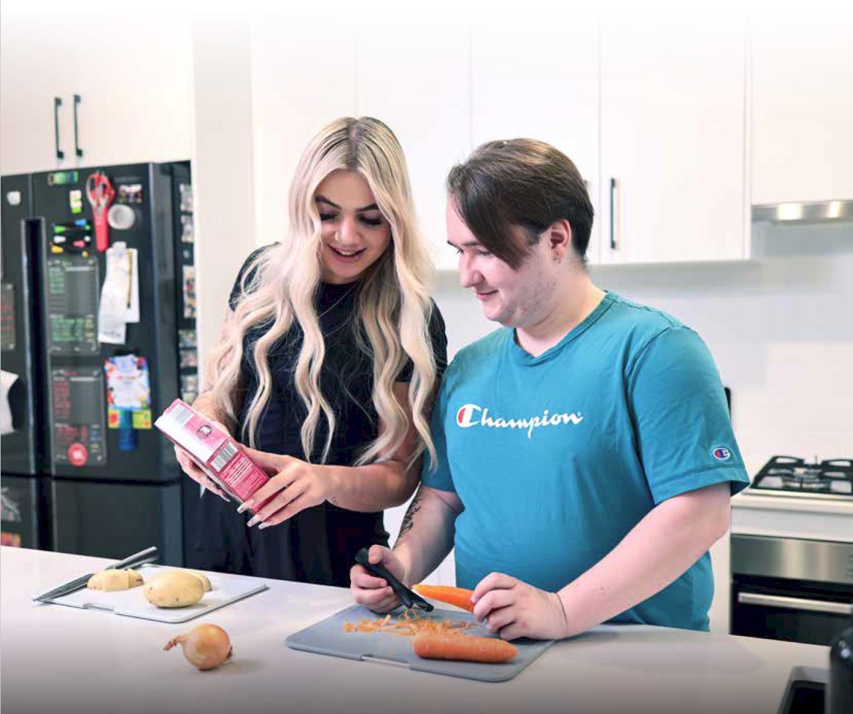
Fafine tausi ma'i
Auivi Faalemalo a Tagata Tausi 41
E tusa ai ma le SDAC (ABS, 2024a) e sili atu i le afa (54%) o tagata tausi ma'i o fafine ma ua fa'atupula'ia i le lua vaetolu (67.7%) mo tausi ma'i muamua. E sili atu le aofa'i o fafine o lo'o tausi ma'i muamua nai lo alii tausi ma'i muamua i tulaga uma o tausaga.

Siata 1: Numera o tausi ma'i muamua i l e matua ma le itupa (ABS, 2024a)
Tausaga | Tamaitai | Alii
15 i le 24 | 24,300 | 17,000
25 i le 34 | 70,400 | 35,100
35 i le 44 | 156,000 | 38,900
45 i le 54 | 191,200 | 58,400
55 i le 64 | 150,100 | 74,500
65 i le 74 | 116,900 | 91,500
75 ma luga atu | 66,100 | 59,500

O lo'o fa'ailoaina faalauaitele faapea o le fa'aletonu i tulaga o le tausiga o lo'o tu'uina atu e tina ma tama'ita'i e avea ma tausi ma'i muamua e i ai a'afiaga tele i lo latou saogalemu tau tamaoaiga i le olaga atoa. E aofia ai aafiaga le lelei i totogi ma tupe maua i le olaga atoa, e mafua ai ona maualalo le faaputuputuina o penisiona ma maualuga atu tulaga lamatia o le mativa i tagata matutua. O le tausiga e le totogia e mafai foi ona afaina ai le alualu i luma o tagata faigaluega ma le avea ma sui i matafaioi faata'ita'i, aemaise lava mo i latou e mana'omia le faigaluega faavaitaimi ma/po o le fetuutuunai e fa'atautaia a latou matafaioi faatausi ma'i.
O le lagolagoina o filifiliga ma fetuutuuna'i i la'asaga uma i totonu o fale faigaluega e mautinoa ai e le o fa'aletonu tupe a tagata i a latou matafaioi faatausi ma'i ma e mafai ona fesoasoani i tagata tausi ma'i e faapaleni a latou galuega ma tautinoga tau tausiga. O le lu'itauina o faavae o fa'alapotopotoga i le va i fafo ma auala o faatino ai o lo'o i ai nei, ma tu'utu'uga mautu o itupa, e aofia ai e ala i a'oa'oga ma fa'alauiloa fa'alaua'itele, tulai e fai ma sui o tagata tausi ma'i i tulaga fa'a ta'ita'i ma i le aufaasālalau, ma le tu'uina atu o fa'avae i galuega fetu'una'i e taua tele i le talepeina o tu ma aga i tulaga o itupa e feso'ota'i ma le tausiga ma le feteeneiaafiaga o itupa i le tausiga.
Galulue mo Tamaitai: O se Taiala mo le Tutusa o Itupa (Gender Strategy) o le taiala a le Malo mo le 10 tausaga mo le siitia o le tutusa o alii ma tamaitai i Ausetalia. O le fa'atauaina o le tausiga e le'i totogia ma totogi o se tasi lea o fa'amuamua e lima, ma e lagolagoina tuusa'o ai le fa'anaunauta'iga a le Gender Strategy e fa'apaleni galuega e le'i totogia, tapunia le va o totogi o alii ma tamaitai, ma tapunia le va o tupe maua litaea. Ua iloa lelei e le Ta'iala mo Itupa faapea e feso'ota'i le tausiga e le'i totogia ma le totogia o le tasi ma le isi ma isi fa'amuamua o le Taiala: sauaga fa'atatau i itupa, tulaga tutusa o le tamaoaiga ma le saogalemu, soifua maloloina, ma le ta'ita'iga, fai ma sui ma le faia o filifiliga. O le fa'atalanoaina o uiga le lelei o itupa ma fa'ata'ita'iga o se fa'avae o le Ta'iala mo Itupa.
Alii otausima'i
O aliio se vaega taua o le tausiga, ae e le o lava i totonu o le auaunaga. O fa'amaumauga a le SDAC o lo'o fa'aalia ai i le 2022, o alii e 65 i le 74 tausaga ma le 75 tausaga ma luga atu e sili atu le tu'uina atu o le tausiga e le totogia nai lo alii (ABS, 2024a).
O tu ma aga fa'aletagata ma fa'ata'ita'iga e uiga i le tu'uina atu o tausiga ua fa'atupuina ai se faatusatusaga faifai pea po'o ai e tausi ma o a foliga o tagata tausima'i (WGEA, nd) ma o lena faatusatusaga o le tama'ita'i. O lona uiga e le ono faailoa e tamaloloa i le latou mea o loo fai o se tausiga, atonu e le mana'o e fa'aigoaina o se tagata tausima'i, e laitiiti le avanoa latou tesailiai le lagolago a faapotopotoga lautelepo'o latou fale faigaluega, aafia tele i faiga tete'e po'o le fa'aituau pe a sailia ni fetuunaiga o galuega po'o le taumafai ina ia amanaia o se tausima'i faaletulafono ma agavaa.


“Na amata ona ou fesoasoani i le tina i ana faatalanoaga, faatauga ma isi mea. Ou te lei faailoaina o a'u o se tausima'i se'ia oo ina a ou faia se tausiga faaletino.
O lea ua i ai o ia i le nofoaga tausi, ae o lo'o ou puleaina pea ana mataupu, lagolago mo ia ma fa'amautinoa o loo latou va'aia o ia, e le o taofia. O loo ou tausia pea o ia.” – Tausima'i talavou lē o faailoaina
I totonu o fale faigaluega, o alii tausima'i- e aofia ai matua - e sili atu lo latou lagonaina o faaituau ma fa'avaivaia o latou fa'anaunauga i galuega nai loo tagata e le o tausi.(WGEA, nd).
O alii o lo'o tausima'i e sili atu le fa'afaigaluegaina nai lo fafine (74.8% fa'atusatusa i le 66.5%) (ABS, 2024a). E tusa ai ma le WGEA (nd) su'esu'ega a Ausetalia 'na maua ai o le fa'avasegaina ma le fa'ata'ita'iina o fetuunaiga o galuega e mafai ona fesoasoani i alii e faapaleni galuega ma a latou matafaioi tausi'.
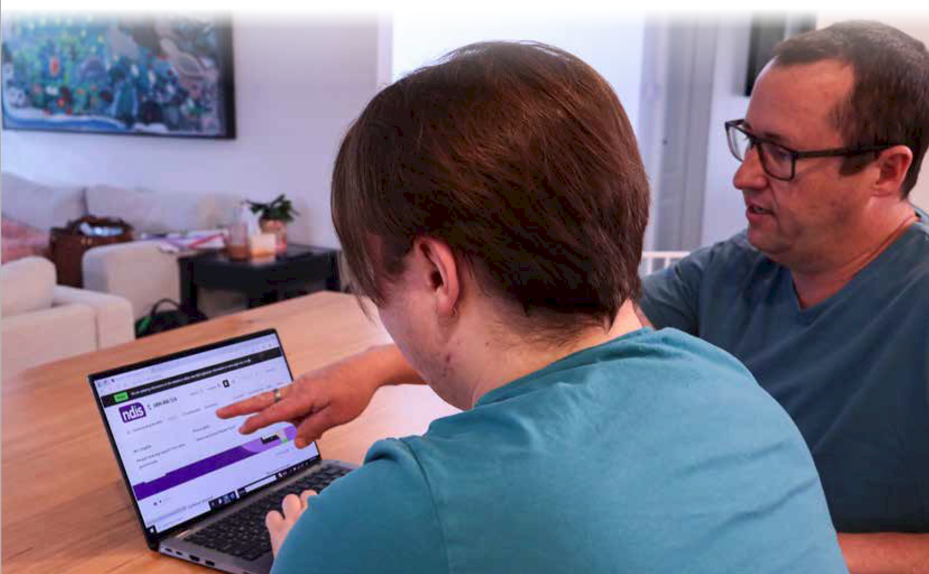
O le fa'atusaina o le tausiga o se 'galuega a tagata uma' ma o se sao taua i le faapotopotoga lautele ma lo tatou tamaoaiga e taua tele mo le lagolagoina e le gata i le tausia atili ma ia lagolagoina, aloaia ma fa'aaloalogia o ni tagata tausima'i. O le faasoaina tutusa o le tausiga i le va o alii ma tamaitai e taua foi mo le siitia o tulaga tutusa o alii ma tamaitai.
Tagata tausima'i LGBTQIA+ faapotopotoga lautele
Auivi Faalemalo a Tagata Tausi 43
Manatua: Matou te fa'aogaina le upu LGBTQIA + i le Ta'iala. I nisi tulaga, o faaupuga e pei o le 'LGBTQ+' ma le 'LGB+' o lo'o fa'aaogaina i fa'amatalaga mai se su'esu'ega po'o se lipoti.
O le LGBTQIA+ faapotopotoga lautele e iai se tala'aga maoae i le tausiga o aiga ola ma aiga filifilia. I le vaitau atoa o le 1980 ma le 1990s, o le LGBTQIA+ faapotopotoga lautelema tagata o loo lagolagoina i latou na fa'atūina ni faalapotopotoga tetele o tagata galulue fua ma lagolago fesootaiga i Ausetalia atoa mo tagata e maua i le HIV/AIDS. O su'esu'ega fa'avaomalo o lo'o fa'aalia ai pe a fa'atusatusa i latou e le o ni LGBTQIA+, o tagata LGBTQIA+ e 1.2 taimi e sili atu ona avea ma tausima'i muamua ma 3.5 taimi e sili atu ona tu'uina atu le tausiga mo uo ma aiga filifilia (Gipson et al., 2023).
I totonu o Ausetalia e le o lava fa'amaumauga tumau, fa'amatalaga a le atunu'u i tagata LGBTQIA + o lo'o tu'uina atu tausiga. O fa'amatalaga e o'o mai i le taimi nei ua fa'ailoa mai ai o tausima'i LGBTQIA+ o loo feagai ma lu'itau fa'aopoopo i la latou matafaioi tausi, e aofia ai le fa'atupuina o le fa'aesea fa'aagafesootai, fa'ailoga tagata (aemaise i le mauaina o fesoasoani, ma au'aunaga atonu e le'o aofia ai), le leai o se fa'ailoaina o le fa'asinomaga po'o le poto masani (Mental Health Careers NSW., 2024), ma le fa'aitiitia o le soifua manuia (Carers Australia, 2023). E atagia mai ai le lautele o agafesootai lea e masani ona oo ai tagata i totonu o faapotopotoga lautele LGBTQIA+ i le faalumaina, faailoga tagata, taufaaleaga, sauā ma le faaesea (ABS, 2024). O lenei mea e mafai ona i ai se aafiaga taua i le soifua maloloina ma le soifua manuia, e pei ona fa'aalia manino e le lipoti ABS(2024b) i su'esu'ega o le soifua maloloina o le mafaufau mo LGBTQ + Ausetalia.
I la latou lipoti i le 2024, Fausiaina le faavae o molimau mo le National Care Strategy, na matauina e le AIFS o le 2022 SDAC o le taamilosaga muamua lea o lenei su'esu'ega e fesiligia ai tausima'i i lo latou tulaga LGB+. E tusa ma le 3% o tausima'i muamua na fa'amatalaina a latou faiga fa'afeusuaiga o le fa'afeusuaiga alii ma le alii, fa'afeusuaiga tamaitai ma le tamaitai, fa'afeusuaiga ma ituaiga uma e lua po'o ē na fa'aogaina se isi fa'aupuga e pei o le leai o se fa'afeusuaiga, fa'afeusuaiga ma ituaiga uma po'o tulaga ese (LGB+). O le 2022 National Career Survey na maua ai o le fua maualuga faatusatusao tausaga o LGBTQ+ tausi a'itausima'i e 47 tausaga, ma i lalo ifo o le 1 i le 3 tausima'i talavou i le su'esu'ega (29%) ua fa'amaonia o LGBTQ+ (Carers NSW i AIFS, 2024). E le gata i lea, e tusa ma le 2 i le 5 LGBTQ + na su'esu'eina o tausima'i na tausia le sili atu ma le tasi le tagata.
“Matou te manana'o i au'aunaga e ta'ita'ia e tupulaga ma faapotopotoga lautele."
- tausima'i LGBTQIA+ lē o faailoaina
I fa'atalanoaga talu ai nei, na fa'asoa ai e tausima'i LGBTQIA+ i lu'itau ma manaoga ia amanaia ma lagolago i latou i a latou matafaioi tausi, ma fa'ailoa 'aiga filifilia'.
E lagona e tausima'i e "le o iloa" latou ona o le le lava o faamaumauga aoina ma o molimau faavae lagolago e le o atagia tonu ai lenei vaega o tausima'i.i O le to'atele o tausima'i na lagona le fa'a'esea i a latou matafaioi ma ua le lava le amanaia ma le faaaloalogia mo 'aiga filifilia'.
E taua ma aoga le lagolago a tupulaga mo le soifua manuia, fa'amatalaga ma le fa'asoaina o le malamalama. Na lagonaina e tausima'i le maualuga o le fa'atuatuaga muamua ma le naunau e fa'asoa i se vaega o tupulaga LGBTQIA+ e sili atu nai lo vaega e le o taitaia e tupulaga.
O auaunga taitaia e tupulaga ma pulea e faapotopotoga lautele e mafai ona tuuina atu le lagolago saogalemu, talafeagai ma aanoa. E mana'omia a'oa'oga ma fa'alauiloa mo 'au'aunaga e fa'atatau i uiga ma pa puipui e ono taofia ai tausi ma'i LGBTQIA+ mai le fa'amaoni atoatoa ia latou matafaioi tausi ma mafai ai ona latou lagona le saogalemu ma le mautinoa e auai.
Tagata tausi First Nations
"Na faia e tagata uma toetoe lava o mea uma o lo'o ou taumafai e fai muamua, e manaia le iloa e le na'o oe o lo'o feagai ma se fa'afitauli."
- tausi ma'i LGBTQIA+ lē o faailoaina
Atonu e le iloa e tagata o le First Nations le faaupuga 'tausima'i'. I fa'atalanoaga talu ai nei, na ta'ua mai ai e tagata tausima'i, e pei o isi faapotopotoga lautele 'ese'ese, e va'aia le tausiga o se tiute fa'ale-aganu'u taua.

“Ua na o se vaega o le avea ma se tuafafine/tuagane/afafine/atalii/tagata ola, ma tatou te faatauaina. Matou te fa'atauaina le faafaileleina ma le tausiga o se vaega o la tatou aganuu." – Tausimailē o faailoaina Atunu'u Muamua
O lona uiga e foliga mai e le o lava tasuima'i First Nations i faamaumauga aoina i totonu o le atunuu, faatasi ma aafiaga fesootai mo suesuega ma le fuafuaina o auaunaga. I le maitauina o nei tapula'a, matou te iloa mai le ABS Census of Population and Housing 2021 e 15% o tagata First Nations ua ta'i 15 tausaga pe sili atu sa faia tausiga e le totogia. O tagata o le First Nations e 1.3 taimi e sili atu ai ona auai i le tausiga pe a faatusatusa i tagata e le o ni tagatanuu o Ausetalia ma ave le tausiga i tausaga laiti (AIHW, 2024b).
Matou te iloa foi o tausima'i a le First Nations e sili atu ona latou tu'uina atu tausiga i letele o augatupulaga. O le 2022 National Care Survey na maua ai e 43% o tagata na tali atu i le First Nations na tausia le sili atu ma le toatasi le tagata, ma le 17% na tausia le toatolu pe sili atu tagata (Carers NSW, 2023).
O le tele o tausima'i a le First Nations o lo'o fa'atinoina a latou matafaioi tausi a'o feagai fo'i ma le foia o eseesega tuufaatasi o tagata-tamaoaiga, soifua maloloina ma le soifua manuia, ona o ni faiga le manuia, faailoga lanu, ma faafitauli e fesootai ma aafiaga o pulega faakolone. O pa puipui fa'afanua o lo'o a'afia ai le maua ma le fa'aauauina o au'aunaga o se isi lu'itau mo tausima'i, aemaise lava i totonu o Ausetalia fa'aitulagi ma mamao.

“O le ola mamao, o lo'o e fa'alagolago i tagata, o lo'o fa'alagolago i tagata, o lo'o fa'alagolago i tagata. E tasi lava le tagata e alu ese, ma pau ai mea uma.”
- Alii tausima'i lē o faailoaina, nofoaga mamao
O lo'o fa'atupula'ia le amanaia o le taua o le fesootaiga o aganuu, soifua maloloina ma le soifua manuia. Na ta'ua mai e tausima'i a le First Nations ia i matou e faapea o auaunaga e tatau ona saogalemu faaleaganu'u ina ia mafai ona latou maua. E manaomia e tausima'i lagona faatuatuaina ma le to'a i le sailia o se fessoasoani.
O lu'itau o lo'o ta'ua i luga o lo'o fa'amaonia atili i le Ripoti o le Tausiaina o le Tausiga 2023 (Klein et al., 2023) o lo'o faia ai fautuaga e fitu e fa'aleleia ai olaga o tagata tausi a le First Nations e aofia ai ‘E tatau ona faamalosia lagolago mo tagata tausi Apoliki ma atumotu Torres Strait ma/po'o le faia ina ia mautinoa o lo'o tausia fo'i tagata tausi'. E le gata i lea, ua fautuaina e le lipoti e faapea ‘E tatau i Malo i tulaga uma ona faailoa atoatoa ma talisapaia, faapea foi ma le atagia i faiga faavae a le malo, le lavelave o sootaga i le va o matafaioi a tagata tausi totogi ma lē totogiina o loo faia e tamaitai Apoliki ma atumotu Torres Strait'.
O le lipoti o lo'o faatumauina ai le taua o le amana'ia, fa'atauaina ma le faamalosia o le fa'amatalaga ma aafiaga o tausiga a potopotoga First Nations.”
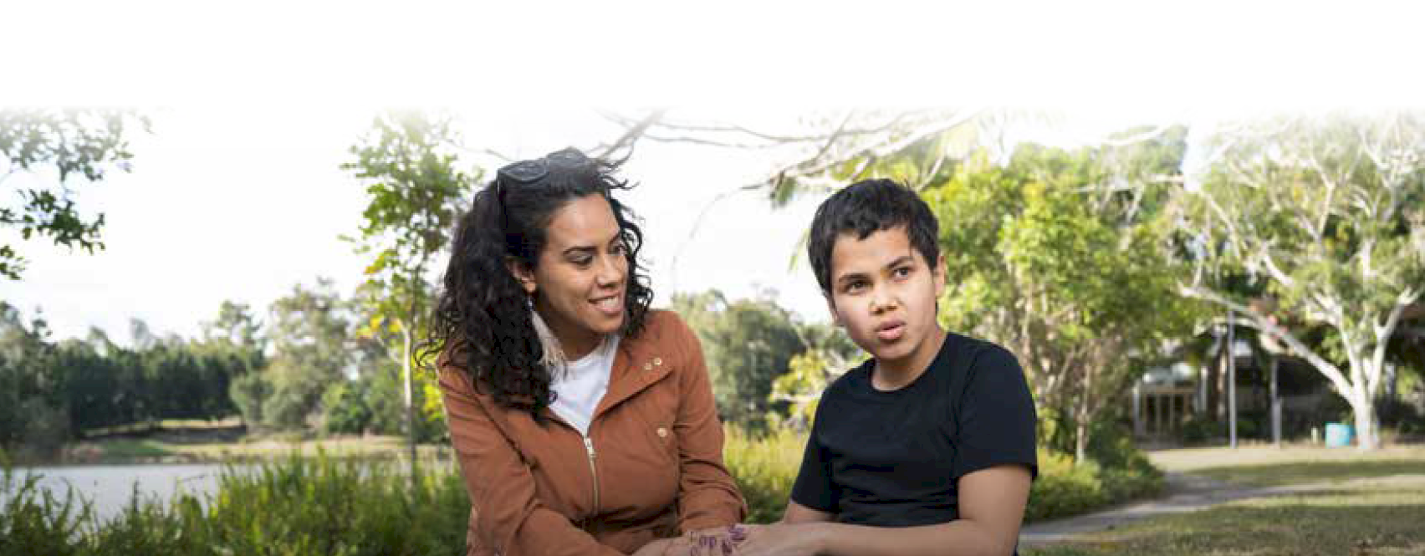
Tagata tausi eseese faaleaganuu ma faalegagana (CALD)
Auivi Faalemalo a Tagata Tausi 45
O loo fa'atatau ei le va o le 25% ma le 30% o tausima'i e mai i le talaaga CALD (Palemene o Ausetalia, 2024). Peita'i, e foliga mai e le'i fa'atatauina lenei fuainumera ona o le le lava o lipoti ma faigata i le fa'ailoaina o matafaioi tausi i totonu ole faapotopotoga lautele o CALD, aemaise lava pe to'atele tausima'i e tu'uina atu fesoasoani eseese. O le feso'ota'iga o nei tausima'i i la latou matafaioi tausi atonu e le fetaui i fa'auigaga a le ABS o 'ulua'i, lona lua, ma isi tausi ma'i' ma o lea e le o fa'atusaina.
E masani ona feagai tausima'i CALD ma lu'itau fa'aopoopo e pei o le utiuti o le avanoa i auaunaga fa'aliliu, fa'afitauli i le fa'atautaia o punaoa tau upega tafailagi, pa fa'aleaganu'u, leai se amanaia o fa'asinomaga (MHCN, 2024), ma aafia i le fa'ailoga tagata.
O fa'atalanoaga ma tausima'i mai aganuu 'ese'ese na fa'ailoa mai ai le tulaga maualalo o le tomai fa'aPeretania ma le mautinoa ose lu'itau tele lea mo nisi tausima'i ma e mafai ona a'afia ai le agava'a o tausima'i e fa'atino lelei ma fa'ailoa a latou mataupu i totonu o faiga lagolago. Sa malosi le mana'o e maua le fesoasoani e ala i faapotopotoga lautele nai lo fa'alapotopotoga masani. O ia fa'alapotopotoga e va'aia o ni puna'oa sili atu ona malamalama ma fa'atuatuaina.
“O se faamama avega mo a'u o leiai lea o se tasi mai lo'u faapotopotoga lautele i lo'u aiga e fesoasoani i le tausiga o la'u tama teine, ina ia mafai ai ona ou galue pea ma tausi lo'u aiga ma lo'u nuu ae faapea foi ona fesoasoani i le tamaoaiga o Ausetalia.”
– Tausima'i CALD lē o faailoaina
Na laga e tausima'i sulufai isi luitau. I Vitoria, o le tulaga natia o tupulaga talavou o lo'o i ai matafaioi tausi mai tagata sulufa'i ma tagata faimalaga na matauina i le pepa talaaga mai le Center for Multicultural Youth's 'Who cares,' o loo faailoa ai o tausima'i laiti e tele atu avega tasuiga o faia ma e maualalo lo latou tulaga pe a saili fesoasoani mai faalapotopotoga. (CMY, 2010).
Tagata tausi matutua
O tausima'i matutua, 65 tausaga ma luga atu, o loo latou faia se sao taua i le lagolagoina o tagata o le aiga po'o uo e i ai manaoga faapitoa, gasegase tumau po'o fa'afitauli e feso'ota'i ma tausaga. E tusa ma le 758,000 tausima'i 65 tausaga ma luga atu (ABS, 2024a). O tausima'i matutua i Ausetalia e feagai ma le tele o luitau fa'apitoa e feso'ota'i ma a latou matafaioi tausi, e aofia ai aafiaga o lagona, tapula'a fa'aletino, fa'atautaia o faiga eseese fa'apea fo'i ma le leai o se malamalama i le faitautusi numera. Ma le faaopoopoga, o le silafia e tausima'i matutua i au'aunaga e pei o fautuaga fa'aletulafono ma mea tau tupe, faufautua fa'alesoifua maloloina o le mafaufau ma fesoasoani a tupulaga e ono fa'atapula'aina.
O lo'o feagai tausima'i matutua ma fa'afitauli fa'aopoopo po'o ai o le a faia le tausiga mo le tagata o loo latou tausia pe afai o le le toe iai. E mana'omia le fesoasoani e fuafua ai le lagolago i le lumana'i a le tagata e mauaina le tausiga. O fa'atalanoaga ma tausima'i matutua na fa'aalia ai le mana'omia o le lagolago fa'aopoopo mo le suiga o le tausiga, aemaise lava pe a siitia mai le tausiga mai le aiga agai nofoaga nofo tumau ma e ono fai ma luitau mo le tausima'i ma le tagata o loo latou tausia. E aofia ai e le gata o fesoasoani tuusa'o latou te tu'uina atu ae fa'apea fo'i ma isi matafaioi tausi e pei o le puleaina o faiga o auaunaga ma le faia o pepa talafeagai ma fuafuaga mo fesoasoani taua.
Na maitauina foi e le tausima'imanaoga mo le fa'aauauina o a'oa'oga ma le fa'afouina o tomai ona o le suia o mana'oga o tagata o tausia aemaise lava, pe a suia le malosi fa'aletino o tausima'i pe a matutua.

"Ou te fia iloa pe fa'apefea ona fa'aaogaina tekonolosi ma faatulagaga atili, ina ia sili atu le lelei o mea mo a'u." – Tausima'i matua lē o faailoaina
O i latou na auai i faatalatalanoaga na ofoina atu ni malamalamaaga i polokalame ma fuafuaga na latou iloa e taua, mo se faataitaiga o le fetufaaiga o tomai mai augatupulaga eseese. Na lipotia mai foi e tausima'i matutua o lo latou malamalama i lagolago, auaunaga ma fa'alapotopotoga fa'apitoa e masani ona maua mai le tasi i le isi e ala i auala lagolago a tupulaga.
Tausima'i e iai mana'oga tumau o le tino
Mai le tolu miliona tagata tausima'i i Ausetalia, ttoeitiiti lua i le lima (39%) na faailoa e iai manaoga tumau o le tino, ma o tupulaga talavou e iai manaogatumau e sili atu ona avea ma tagata tausima'i nai lo tagata talavou e leai ni manaoga faapitoa.
O tausima'i e iai manaoga tumau o le tino po'o tulaga fa'asoifua maloloina e lipotia mai le leai o ni auaunaga talafeagai, mafai ona maua ma talafeagai. O le mea lea e faigata ai ona fa'amalieina a latou lava mana'oga fa'alesoifua maloloina. O le manaomiaga ia maua faiga eseese a le malo e fesootai ai fesoasoani, e aofia ai le MyGov, tausi matua ma le National Disability Insurance e fai ma sui o se tagata o loo latou tausia ma i latou lava e tele le taimi e alu ai faapea ma luitau.
I le isi sefulu tausaga o lumana'i, o taunu'uga o le Disability Reform Agenda (DRA) o le a a'afia uma ai tagata tausima'i ma soifua o tagata latou te tausia, aemaise lava i latou e iai mana'oga tumau o le tino. I le soifuaga atoa o le Taiala, o le a matou faaauau pea ina ia ogatasi lo matou taumafai ma le DRA.
“O a'u o se tausima'i logonoa o loo tausia o'u mātua ua matutua. O se vaega o la'u galuega o se tausima'i o le fesoasoani i o'u matua ia maua o la faatalanoaga faafomai.
O o'u mana'oga i le avea ai ma sui auai o le NDIS e aofia le fa'aliliu upu pe a ou mana'omia. Ae afai ou te manaomia le auai i se feiloaiga ma o'u matua, e le mafai ona ou mauaina se faaliliu upu pe a manaomia le tausiao o'u matua.”
– Tausima'i e iai manaoga tumau o le tino lē o faailoaina.

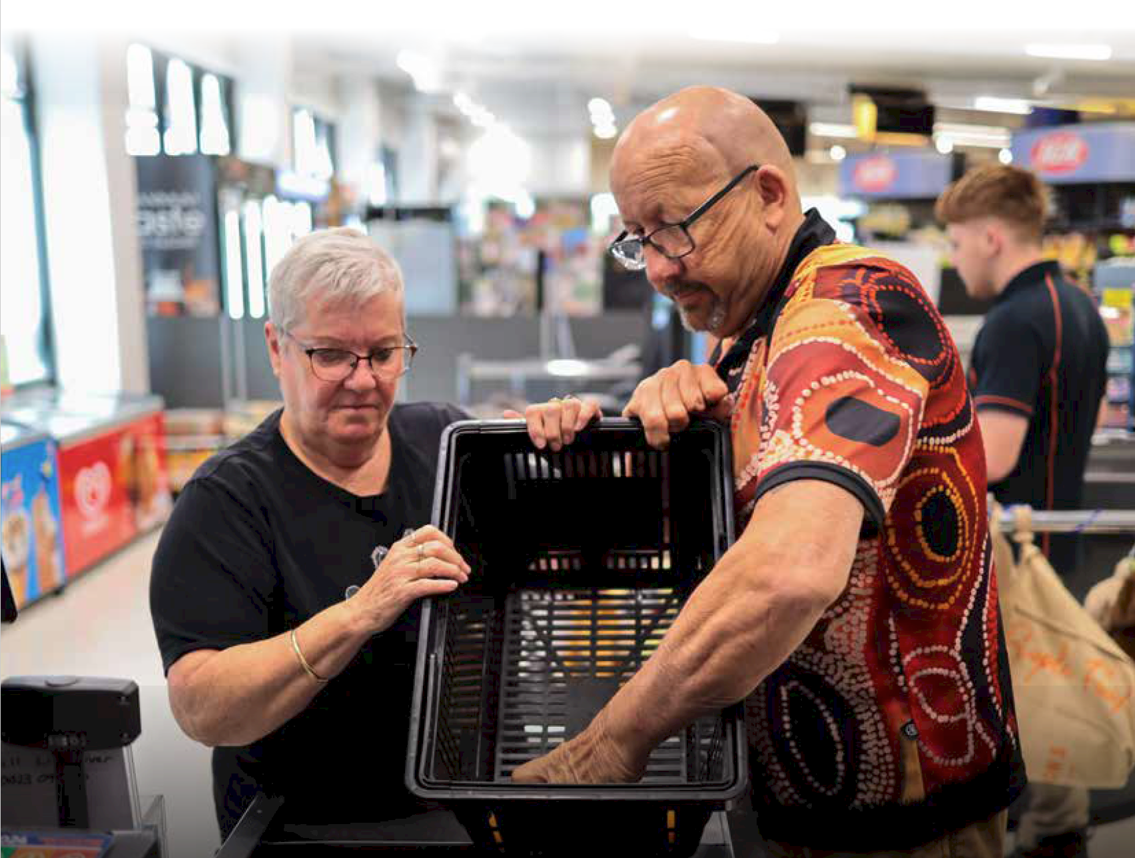
Puipuiga o aiga ma tausima'i mo fitafita tuai
Auivi Faalemalo a Tagata Tausi 47
Ole natura tonu ole tautua ile Australian Defense Force (ADF) e mafai ona faauigaina o tagata faigaluega e sili atu le avanoa e maua ai i auga o le tino ma le mafaufau pe a faatusatusa i tagata lautele. E tusa ai ma le Tusigaigoa 2021, e tasi i le luasefulu (5.3%) aiga (nofoaga) Ausetalia e itiiti ifo ma le toatasi le tagata na tautua i le ADF (o lona uiga, a itiiti ifo e toatasi le tagata o loo galue nei poo sa galue muamua i le ADF). Na maua i le Tusigaigoa e faapea, i totonu o le 496,300 tagata sa galulue muamua i le ADF i le15 tausaga ma luga atu, e 13% na mana'omia le fesoasoani i galuega autu o le tausiga o le tagata lava ia, feaveai ma fesootaiga. Tolu ile lima (60%) tagata faigaluega muamua na maua i se tulaga fa'alesoifua maloloina umi (ABS 2022).
O fa'amaumauga a le SDAC o lo'o fa'aalia ai e 4.4% o tausi ma'i muamua sa i ai, i latou lava, sa tautua i le ADF (ABS, 2024a). Faatasi ai ma isi vaega o tausima'i, o fa'amaumauga e uiga i le puipuiga o tausi aiga ma tagata e tausia tagata matutua e foliga mai e le o fa'aalia.
Atonu o lo'o lagolagoina e tausi ma'i se fitafita tuaii, poo latou tausia isi tagata o le aiga a'o faigaluega pea i latou po'o a latou paaga i le ADF. O lo'o fa'atupula'ia fo'i le aofa'i o alii o lo'o avea ma tausima'i i fitafita tuaia'o fa'atupula'ia le aofa'i o tama'ita'i o lo'o tautua i le ADF. O le Royal Commission i le Puipuiga ma Veteran Suicide (Royal Commission) na iloiloina aafiaga o le tautua i tagata ma o latou aiga. Na iloa lelei pe a auai se tagata e toatasi, e tautua uma le aiga. I fa'atalanoaga, na matou fa'alogo ai i tagata tausima'i le tele o lu'itau fa'apitoa e aofia ai le lavelave o le fa'atautaia o faiga lagolago eseese e feso'ota'i ma fitafita tuai ma a'afiaga o le mauaina po'o le fa'aauauina o le lagolago ona o galuega.



"Otausima'io le lagolago muamua, fautua ma lfaamalosi ia i latou o loo tausi."
- Tausima'i lē o faailoaina mo se fitafita tuai

O tausima'i mo aiga o loo feagai ma le fofoina o aafiaga o le nonofo valavala ona o galuega ee leai ona tuufaatasi poo galuega ma faaalvelave ma tofiga ona o le tausiga. Latou te fa'atautaia a'afiaga o le si'itia i nofoaga i aoga ma a'oa'oga, au'aunaga, punaoa tau tausiga ma feso'ota'iga lagolago mo i latou lava ma o latou aiga pe a latou fa'atasi atu i galuegama se tagata o lo latou aiga.
O le matafaioi lagolago a aiga ma tagata tausi e fa'alautele atu i se taimi umi pe a mae'a le suiga o le tagata mai le auaunaga tau puipuiga. E masani ona iai ni mana'oga eseese fa'aletino ma le mafaufau a fitafita tuai. Na matauina e le Royal Commission i lana lipoti mulimuli, i le tulaga o le toe faaleleia faigata, o le lagolago e aofia ai tagata o le aiga e auai i tofiga, auai i fuafuaga o le toe faaleleia, tumau i le fesootai ma foma'i po'o le toe fa'aleleia o tomai fa'apitoa ma auai malosi i le toe fa'aleleia o tagata. O isi ituaiga o le auai o le aiga e aofia ai le tausiga fa'atino, lagolago o lagona ma le fa'atumauina o le va fealoa'i, faalotoifale ma le olaga faaleaiga. E mafai ona faaesea tagata o le aiga ona o le popole e uiga i le faalumaina ma le mamafa o le matafaioi tausi (2024).

Pepa Fa'apipii

Pepa Fa'apipii 1: Aotelega o molimau
Mai ia Aperila ia Setema 2024, na faia ai se fa'atalanoaga faalauaitele ina ia malamalama atili ai i manatu o le lautele o tausima'i ma isi pa'aga e mafai ai e uiga i auala e mafai ai e le Taiala ona i ai se aafiaga sili ona malosi i olaga o tausima'i. O leo ma aafiaga o tausima'i i le atunu'u sa taua tele i le atina'eina o le Taiala. I le ova atu ma le 6 masina o le faatalanoaga faalauaitele e silia ma le 100 gaioiga na faia, e aofia ai faatalanoaga ma tagata, luga o upega tafailagi ma telefoni. E ala i nei fa'atalanoaga i setete uma ma teritori e aofia ai taulaga tetele, fa'aitulagi, ma nu'u mamao na matou feiloa'i ma fa'alogo ai mai le silia ma le 1900 tausima'i. E silia ma le 700 folasaga na maua e tali i se pepa o talanoaga i luga o upega tafailagi ma pepa fesili.
O lo'o maua lipoti atoa o fa'atalanoaga i Fuafuaga Tausimaa'i a le Atunu'u | engage.dss.gov.au

O isi fa'amaoniga na fa'aaoga e atia'e ai fa'amuamua ma ma fai ai suiga mo tausima'i
O taunu'uga o nei fa'atalanoaga na fausia i luga o se fa'amaoniga na aoina mai i fa'atalanoaga talu ai e pei o le Su'esu'ega o le Soifua Maloloina a le Tausi, le Komiti Tumau a le Maota o Sui i Faiga Fa'aagafesootai ma Mataupu Fa'aletulafono Su'esu'ega i le aloa'ia o talosaga a tausi ma'i e le'i totogia ma lipoti fa'ai'u, fa'atalanoaga taunu'uga mai isi fa'atatau. faiga a le malo ma su'esu'ega fa'ava'a muamua na fa'atautaia e tapenapena ai mo le atina'eina o le Taiala.
Na fa'atonuina e le Matagaluega o Auaunaga Lautele le AIFS e faia se su'esu'ega fa'apitoa o tusitusiga o fa'amaumauga o lo'o iai nei i tagata tausi i Ausetalia. E aofia ai po'o ai o lo'o tausima'i, po'o a mai latou, ma fesoasoani o lo'o avanoa mo i latou ma pe o le a le aoga (pe leai) ia i latou.
Sailiga autu:
• O lo'o i ai fa'amatalaga lelei i tagata tausima'i ma le tausiga o loo latou tuuina atu. Peita'i, o le fa'auigaina o se tausima'i i nisi o fa'amaumauga autu e sili atu ona faatapulaa nai lo le Tulafono o le Aloaia o Tausi Tausi Taupulega 2010.
• O fa'amaoniga e fa'aalia ai e masani ona maua tausima'i i le utiuti o le soifua manuia, tupe maua, galuega ma taunu'uga tau a'oa'oga e fa'atatau ia latou tupulaga e le o tausia, ma o nei a'afiaga e foliga mai e sili atu ona leaga i le maualuga o le tulaga o le tausiga.
• O fa'amaoniga i mea e aoga e lagolago ai tausima'i e matua le lava.
• Ua faatelegese le aga'i i luma i le fa'atalanoaina o fa'aletonu ma va'ava'a ua iloa i le faiga o le lagolago a tausima'i. O le tele o mataupu e fa'aleaogaina.
Fausia le fa'avae fa'amaoniga mo le Ta'iala e maua ile: Fuafuaga Tausi a le Atunu'u | engage.dss.gov.au

Pepa Fa'apipii 2: Fa'amatalaga o upu
O fa'amatalaga nei e tu'uina atu fa'apitoa mo le Taiala Faataitai o tausima'i. E le'o atoatoa, ma e mafai ona maua suiga i tusitusiga ma isi pulega fa'afaamasinoga.
Vaitaimi | Fa'amatalaga
Avanoa maua | O tagata mai le tele o tulaga eseese, tomai, nofoaga ma le faitau aofa'i o tagata e maua le avanoa e maua ai fa'amatalaga tutusa, auai i fegalegaleaiga tutusa, ma fiafia i auaunaga tutusa i se tulaga tutusa lelei ma tutusa tu'ufa'atasia, fa'atasi ai ma le faigofie tutusa o le fa'aogaina.
Fuafuaga Fa'atino | O le seti muamua o fuafuaga faataatitia e fa'atino mai le 2024 i le 2027 e lagolago ai tausima'i e le'i totogia.
Si'itia le silafia | Fa'amoemoe e fa'atuputeleina le silafia i faapotopotoga lautele ma tagata ta'ito'atasi i le tāua o le sao o tausima'i i faapotopotoga lautele, fa'ailoa ai lu'itau o lo'o latou feagai ma le taua o le lagolagoina o i latou e ala i punaoa o loo maua ma le amanaiaina.
Vaivai | O le vaivai o lagona, mafaufau ma le tino ona o le ova ma le umi o mea faamamafa i le tagata. O le vaivai e mafai ona tupu pe a lagona e se tagata le leai o se malosi, lofituina, fa'avaivai lagona, ma le mafai ona fa'afetaui manaoga faifaipea.
CALD | Aganuu ma Gagana Eseese: e faasino i tagata ta'ito'atasi ma faapotopotoga lautele ma aganuu eseese e tautatala i gagana eseese.
Ogatotonu-Tagata Tausi | O se faiga e fa'atatau i le tausima'i autu o lona uiga o se faiga fa'avae po'o se polokalame e fa'amamafa ai le tausiga o tagata ta'ito'atasi, fa'amautinoaina o auaunaga e fa'atatau i mana'oga ma mea e fiafia i ai tagata ta'ito'atasi. E fa'alauiloa le mamalu, tuto'atasi, ma le soifua manuia atoa, a'o lagolagoina tagata tausima'i i punaoa talafeagai ma a'oa'oga e avatu ai le tausiga fa'aaloalo ma lelei.
Carer Gateway | O le Carer Gateway ose polokalame a le Malo o Ausetalia o lo'o tu'uina atu auaunaga ma lagolago e leai se totogi mo tausima'i. E mafai ona fesoasoani pe afai o se tasi o le aiga po o se uo e i ai manaoga faapitoa, o se ma'i, ma'i mafaufau, po o se tasi ua vaivai ona o le matua.
Faafanua o le tagata tausi | Le si'osi'omaga atoa ma le fa'alapotopotoga o lo'o fa'agaioi ai tagata tausima'i, e aofia ai faiga fa'avae, auaunaga, ma faiga lagolago e avanoa mo i latou ma tagata latou te tausia.
Malaga alofa | O le matafaioi o le tausiga i le olaga atoa mai le muai, i le taimi ma le mae'a o se matafaioi tausi e muta.
Faatalanoaga | Le faatinoga po'o le fa'agasologa o le fa'atalanoagaina po'o le fa'atalanoaina.
Pulea fa'amaumauga | Pulega o Faamaumauga a Indigenous/First Nations o le faatulafonoina lea o le Tutoatasi o Faamaumauga a Tagatanuu Muamua ma e faasino i faiga e lagolagoina ai le faiga o faaiuga a tagata o le First Nations i le auala e pulea ai, aoina, faauigaina, mauaina, teuina, ma faaaogaina o faamatalaga.

O fa'amatalaga nei e tu'uina atu fa'apitoa mo le Taiala Faataitai o tausima'i. E le'o atoatoa, ma e mafai ona maua suiga i tusitusiga ma isi pulega fa'afaamasinoga.
Vaitaimi | Fa'amatalaga
Tutoatasi o Fa'amaumauga | O le Tutoatasi o Faamaumauga a Indigenous/First Nations o lo'o fa'amauina i le Tautinoga Autasi o Aia Tatau a Tagatanu'u Muamua ma o lo'o totonugalemu i le aoina o fa'amaumauga fa'apitoa ma amio fa'apitoa e lagolagoina aiā tatau a tagata Apoliki ma tagata atumotu Torres Strait e pulea a latou lava fa'amaumauga, e aofia ai le fausiaina, aoina, ma le fa'aaogaina.
Fa'amalosia | O le fa'amalosia o lona uiga o le fa'ataga o tausima'i e fai fa'ai'uga ma faia ni gaioiga i totonu o ta'iala fa'apitoa e fa'aleleia atili ai le tausiga ma le lagolago, fa'aleleia atili lo latou gafatia e tali atu ma le lelei.
Molimau faavae | Molimau faavae e fa'atatau i se faiga e fai ai fa'ai'uga e fa'alagolago i fa'amaumauga sili ona maua ma su'esu'ega e fa'atulaga ma fa'atino faiga fa'avae. E aofia ai le aoina fa'asolosolo, au'ili'ili, ma le fa'aogaina o fa'amaoniga e fa'amautinoa ai e lelei, lava, ma fa'avae i fa'amatalaga.
Tulaga tutusa | Le tulaga lelei o le tutusa pe tutusa; fa'amaoni, lē fa'aituau, fefa'ataua'iga.
First Nations | Tagatanuu muamua moni o Ausetalia, e aofia ai tagata Apoliki ma tagata atumotu Torres Strait.
Ituaiga Tutusa | Tulaga tutusa mo tausima'io lona uiga o le fa'amautinoaina o tagata tausi uma, tusa lava po'o le a le itupa, e maua tutusa avanoa i lagolago, avanoa, ma punaoa. O lo'o fa'amoemoe e fo'ia ma aveese pa pupuni e ono tula'i mai i le le tutusa o faiga po'o i'uga.
Autasi | Auala fa'atasi mo tausi ma'i uma e ala i le fa'amautinoaina o avanoa tutusa i punaoa, lagolago, ma avanoa. O lo'o fa'ailoa mai ai le fa'amalieina o mana'oga ma tala'aga 'ese'ese, fa'atupuina se si'osi'omaga e mafai ai e tausima'i uma ona olaola ma saofagā lelei.
Fesili | E fa'avaeina ta'iala mo le fa'afoeina o su'esu'ega i totonu o le fa'alapotopotoga. O lo'o fa'amatalaina le faagasologa mo le tu'uina atu, siaki, ma tali atu i fa'amatalaga ina ia mautinoa le taimi ma le sa'o lelei o le taulimaina. O lo'o fa'amaoti ai tiute, taimi tali, ma auala feso'ota'iga e fa'amautu ai le manino ma le lelei.  O se su'esu'ega aloa'ia po'o se su'esu'ega i se mataupu fa'apitoa, i le tulaga lea, o le fa'ailoaina o tausi ma'i e le'i totogia.
Feso'ota'iga | Le natura feso'ota'i o fa'avasegaga fa'aagafesootai e pei o le ta'aloga, vasega, ma le itupa a'o fa'atatau i se tagata po'o se fa'alapotopotoga, e manatu o le fa'atupuina o faiga fa'aituau ma felagolagoma'i o le fa'ailoga tagata po'o le fa'aletonu:  "E ala i le fa'alauiloaina o feso'ota'iga, e mafai ona sili atu ona tatou fa'aalia ma fa'avae eseesega i totonu oi tatou"
LGBTQIA+ | E fa'asino i tagata o fa'afeusuaiga 'ese'ese ma itupa, e aofia ai fa'afeusuaiga a tama i le tama poo le teine i le teinepo'o fa'afafine, ituaiga uma e lua fa'afafine po'o ē na fa'aogaina se isi faaupuga e pei o le leai o se fa'afeusuaiga, fa'afeusuaiga ma ituaiga uma po'o tulaga ese.
Maliega a le Atunu'u i le Tapuni o le Feseeseaiga | O se maliliega na sainia e malo uma ma le Coalition of Peaks o latou faamoemoega ia mafai e tagata Aboriginal ma Torres Strait Islander ma malo ona galulue faatasi e foia le le tutusa o tagata Aboriginal ma Torres Strait Islander ma ausia taunuuga o le olaga e tutusa ma Ausetalia uma.

O fa'amatalaga nei e tu'uina atu fa'apitoa mo le Taiala Faataitai o tausima'i. E le'o atoatoa, ma e mafai ona maua suiga i tusitusiga ma isi pulega fa'afaamasinoga.
Vaitaimi | Fa'amatalaga
Ta'ita'ia e le tupulaga | O se fa'alapotopotoga, polokalame, po'o se auaunaga e tu'uina atu pe fa'afaigofieina e se tagata e iai le poto masani fa'atatau. I le tulaga o le Ta'iala e fa'atatau i le tausiga e ta'ita'iina po'o le ta'ita'i fa'aletagata. Mo se fa'ata'ita'iga, o se LGBTQIA+ lagolago vaega e ta'ita'ia e se tagata o lo'o avea ma sui o le LGBTQIA+ faapotopotoga lautele. O le isi fa'ata'ita'iga o se komiti faufautua e aofia ai tagata e iai le poto masani.
Aloaia | E fa'afefea ona faailoa e faapotopotoga lautele le sao o tausima'i, ma fa'amoemoe e fa'aosofia ma fa'afetaia i latou o lo'o faia lea sao taua i le lautele.
Tausiga puupuu | O le tausiga malolo e maua ai le toomaga le tumau, e mafai ai e tausi ma'i se malologa e malolo ai, pulea le atuatuvale, pe auai i galuega a le tagata lava ia.
Paaga | Tagata ta'ito'atasi po'o fa'alāpotopotoga o lo'o i ai se fiafia po'o ni fa'afaigaluegaina i taunu'uga o le Fuafuaga, e aofia ai tagata e tausia, 'au'aunaga, ma komiti faufautua.
A'oa'oga o suiga | O se fa'amatalaga manino pe fa'afefea ma pe aisea e fa'amoemoe e tupu ai se suiga mana'omia, fa'amatala au'ili'ili gaioiga talafeagai, faiga ma tulaga.
Manaoga tulaga ese | O lenei mea e fa'atatau i mana'oga fa'apitoa o tausima'i ta'ito'atasi e ala i le fa'aalia ma le fa'aogaina o mana'oga tulaga ese. O lo'o fa'ailoa mai ai pe fa'apefea ona fa'ailoa ma fa'atalanoaina nei mana'oga ina ia mautinoa le lelei o le lagolagosua ma le tu'uina atu o tausiga. E fa'amoemoe e fa'afetaui le fesoasoani i tulaga o tausima'i ta'ito'atasi, fa'aleleia atili lo latou agava'a e tu'uina atu le tausiga lelei.
Tagata tausi e lē totogia | O se tagata na te tuuina atu le tausiga o le tagata lava ia, lagolago ma le fesoasoani i se isi tagata e manaomia ona o le isi tagata e le atoatoa le malosi o le tino, o loo i ai se tulaga faafomai (e aofia ai se ma'i oti po o se ma'i faaumiumi), ma'i faalemafaufau, pe ua vaivai ma matua. O tausima'i o lo'o maua le fesoasoani tau tupe e pei ole totogi ole tausima'i po'o alauni o tausima'i o lo'o aofia i lalo ole fa'amatalaga.
Soifuaga lelei | Ia lagolagoina le soifua manuia faaletino, faalemafaufau, ma faalelagona o tausima'i. Fesoasoani i le tausima'i e fa'atumauina le paleni lelei i le va o latou tiute tausi ma le olaga patino, fa'amoemoe e fa'aitiitia le fa'alavelave ma fa'aleleia le tulaga atoa o le olaga.
Vaega galulue | Na fa'atūina se 'au galulue fa'atasi e taula'i i galuega fa'apitoa po'o galuega fa'atino, i le tulaga lea, e fa'aleleia atili ai le fesoasoani tau folauga mo tausima'i.

Pepa Fa'apipii 3: Fa'asinomaga
ABS (Australian Bureau of Statistics) (2024a) E le atoatoa le malosi o le tino, matua ma tausima'ii, Ausetalia: Aotelega o Sailiga, ABS upega tafa'ilagi, maua 19 Aukuso 2024
ABS (2024b) Su'esu'ega ole soifua maloloina ole mafaufau mo LGBTQ + Ausetalia, upegatafa'ilagi a le ABS, maua i le aso 5 o Setema 2024
ABS (2022) Australian Defence Force service, ABS Website, 9 October 2024
ABS (2022) Au'aunaga a le Australian Defense Force, ABS Upega Tafa'ilagi, maua i le aso 9 Oketopa 2024
Addo IY, Aguilar S, Judd-Lam S, Hofstaetter L, Weng Ceong Poon A (2021) 'Tagata Tausi Talavou i Ausetalia: Malamalama i Aafiaga o le Tausiga ma le Saili-Sailiga o Amioga', Australian Social Work, 77(9):60-73, doi: 10.1080/0312407X.2021.1971271
AIFS (Australian Institute of Family Studies) (2024), Fausia le fa'avae fa'amaoniga mo le National Carer Strategy Fa'amatalaga vave o fa'amaoniga, lipoti saunia e Sibly C ma Andersson C, Ausetalia Government
AIHW (Australian Institute of Health and Welfare) (2024a) Dementia i Ausetalia First Nations-fa'apitoa polokalame mo le soifua maloloina ma le tausiga o tagata matutua ma matafaioi tausima'i o le First Nations, upegatafa'ilagi a le AIHW, na maua i le aso 19 Aokuso 2024
AIHW (Australian Institute of Health and Welfare) (2024b) Laasaga 1 – Soifua Maloloina ma taunu'uga tulaga 1.14 Mana'oga malosi, upegatafa'ilagi a le AIHW, na maua i le aso 19 Aokuso 2024
Tausi Ausetalia (2023), Tausia o isi ma oe lava: Le 2023 Career Wellbeing Survey – lipoti atoa, Upega tafa'ilagi a le Carers Australia, na maua i le aso 16 Aokuso 2024
Tausima'i NSW. (2023), 2022 National Career Survey: Lipoti atoa. E maua i luga ole laiga ile: 2022 National Career Survey: Lipoti Atoa (carersnsw.org.au), mauaina i le aso 30 Setema 2024
CMY (Center for Multicultural Youth) (2010) O ai e kea? Tagata Sulufa'i ma Tagata Lava Malaga ma Tiutetauave, upegatafa'ilagi a le CMY, maua i le aso 17 Setema 2024
Deloitte Access Economics (2020) Le taua ole tausiga fa'alilolilo ile 2020 [PDF 652KB], Carers Australia, mauaina i le aso 19 Aokuso 2024
Fleitas Alfonzo L, Disney G, Singh A, Simons K, King T (2024) 'O le a'afiaga o le tausiga fa'apitoa i le soifua maloloina o le mafaufau i tupulaga talavou ma talavou matutua i Ausetalia: o se su'esu'ega umi o le faitau aofa'i', The Lancet Public Health, 9( 1):26-34, doi: 10.1016/S2468-2667(23)00299-2
Gipson L, Roma C, Joseph N, Flatt J (2023) LGBTQ+ Tausi: Lu'itau, Manaoga Faiga Faavae, ma Avanoa, Center for Health Care Strategies, mauaina 19 Setema 2024
Klein E, Hunt J, Staines Z, Dinku Y, Brown C, Glynn-Braun K, Yap M (2023) Caring about Care (Commissioned Report No.7/2023), Centre for Indigenous Policy Research, Australian National University, doi: 10.25911/7S8N-8C87
Lo Giudice D, Josif CM, Malay R, Hyde Z, Haswell M, Lindeman M, Etherton-Beer C, Atkinson D, Bessarab D, Flicker L, Smith K (2020) T Soifua manuia o Tausia o Tagata Matutua Aboriginal o lo'o nonofo i le Kimberley Region o Ausetalia i Sisifo Mamao: Fa'amalosia, Fa'anoanoa, ma le Tausi Tausi., Journal of Applied Gerontology, 40(7):693-702, doi: 10.1177/0733464819898667
MHCN (Tagata Tausi Soifua Maloloina NSW) (2024) Tausi eseese fa'ale-aganu'u ma gagana, upegatafa'ilagi a le MHCN, maua i le aso 19 Aokuso 2024
Palemene o Ausetalia (2024) Mataupu 2 – Le Tulafono o le Aloaia Tausi, 'upega tafa'ilagi a le Maota o le Palemene a Ausetalia, na maua i le aso 16 Aokuso 2024
Royal Commission i le puipuiga ma le pule i le ola (9 Setema 2024) Lipoti Mulimuli, Mataupu 6: Aiga, fa'amaumauga ma su'esu'ega, ma le fa'avaeina o se faalapotopotoga fou. E maua i luga ole laiga ile: Lipoti Mulimuli - Volume 6: Aiga, fa'amaumauga ma su'esu'ega, ma le fa'atuina o se fa'alapotopotoga fou (royalcommission.gov.au), maua i le aso 9 Oketopa 2024
WGEA (So'o Tulaga Tutusa o Itupa i Nofoaga Faigaluega) (2024) Ole va ole totogi ole tama'ita'i ole ABS, WGEA website, mauaina 11 Setema 2024
WGEA (So'o Tulaga Tulaga Tulaga Faigaluega) (nd) Tulaga tutusa ma le tausiga, WGEA website, mauaina 3 Setema 2024



